逢甲大學 財務金融學系
115學年度
專題製作報告書

AI選股結合ESG與現有ETF的比較

指導教授： | 王鈺仁 老師
班 級： | 財金系 三年乙班
組 長： | 陳東杰 D1280673
組 員： | 陳亭翰 D1209072
 | 陳治嘉 D1222280
 | 黃彥霖 D1240092
 | 張建民 D1240121
中華民國 115 年 5 月 18 日

致謝
感謝指導教授 王鈺仁教授一年來的細心指導與教誨，並不時花費時間在觀念上進行討論，使本專題得以順利完成，且在報告撰寫過程中費心指出許多問題，讓報告的基礎得以成型，而不論在研究態度與待人接物方面均受益良多，並常提供一些日常生活中的經驗談，在此謹致上最誠摯之敬意與謝忱。
另外，特別感謝系上老師們的指導與鞭策。更有賴許多朋友在精神上給予鼓勵與支持，甚或實質協助，我們才能順利完成專題。
最後要感謝我們的父母與家人，若不是他們長久以來的支持，不可能有今天的小小成果，僅以此篇報告表達內心最誠摯的感激。

摘要
本研究以自建的「ESG-AI 台股選股平台」為工具，比較「單純 AI」、「AI+ESG」與「規則式 ESG 篩選投組」三種策略與加權指數、0050、00850、00878 的歷史回測表現。股票池在每個調倉日依當時可得的近 20 日成交金額重新排名前 300 檔，並納入之後下市的股票；所有資料依實際公告日或可使用日對齊，交易成本含手續費與證交稅，另做 10、20、30 bps 滑價敏感度分析。
在 2022-11-01 至 2026-10-20（960 個交易日）的評估期間，單純 AI 年化報酬 32.0%（95% 區塊 bootstrap 信賴區間 −13.3%～98.2%），AI+ESG 36.3%，規則式 ESG 篩選 32.0%，00850 46.1%。以 Newey-West 標準誤並經 Holm 多重比較調整後，單純 AI 相對 00850 的日報酬差不顯著（調整後 p = 1.000）；AI+ESG 相對 00850 不顯著（p = 1.000）；規則式 ESG 篩選與 00850 的差異不顯著（p = 0.478）。AI+ESG 投組的持股加權 TESG 分數平均 70.5，高於股票池等權的 61.7 與單純 AI 的 56.8。
若沿用平台網站的做法、以資料截點當時的前 300 大股票回頭建構整段期間的股票池，單純 AI 年化報酬會高達 132.1%，顯示初稿的高報酬主要來自股票池的後見之明偏誤。
由於模型與參數是在包含上述期間的資料上比較後選定，本研究將這段結果定位為探索性分析；研究設定已於 115 年 10 月 25 日鎖定，之後的新資料將作為真正未接觸的保留測試。結論應理解為：在本研究所使用的股票樣本、資料截點與交易假設下的歷史回測表現，不能代表未來可實現的報酬。
關鍵詞：ESG、機器學習選股、隨機森林、ESG ETF、Newey-West 檢定、存活者偏誤

目錄
第一章 緒論 1
一、研究背景 1
二、研究動機 1
三、研究目的 2
四、研究問題 2
五、研究流程 3
第二章 文獻回顧 4
一、ESG 基金選股基準 4
二、傳統 ESG 篩選法 4
三、AI 選股法 5
四、最新研究整理 5
五、文獻缺口 6
第三章 研究方法 7
一、樣本與資料來源 7
二、變數定義 10
三、傳統選股模型 11
四、AI 選股模型 13
五、績效評估方法 14
第四章 實證結果 17
一、投組績效比較 17
二、風險比較 20
三、統計檢定 22
四、穩健性測試 25
第五章 結論與建議 28
一、研究發現 28
二、管理意涵 28
三、研究限制 29
四、未來方向 29
參考文獻 30
附錄 A 系統實作與核心程式 32
一、網站頁面與程式對照 32
二、核心程式 33
三、資料更新、部署與測試 33

第一章 緒論

一、研究背景
隨著科技快速發展，人工智慧（AI）已從過去想像中的未來技術，逐漸成為推動現代社會與金融市場的重要核心力量。特別是在金融領域中，AI 憑藉其強大的非線性資料分析能力，正在逐步改變傳統投資決策模式。同時，全球資本市場也正在經歷一場從「追求獲利最大化」轉向「兼顧永續價值」的轉變。投資人不再只關注企業短期財務績效，而是開始將環境（Environmental）、社會（Social）及公司治理（Governance）等 ESG 指標納入投資評估，希望透過永續投資降低長期風險並提升投資穩定性。
在這個趨勢下，ESG ETF 快速崛起，例如「00850 元大臺灣 ESG 永續」與「00878 國泰永續高股息」受到市場高度關注。這類產品以指數公司或評級機構的 ESG 評估作為選股基準，再以市值或殖利率加權、半年定期審核成分股，提供投資人便利的永續投資工具。

二、研究動機
然而多數 ESG 評分依據企業定期揭露的永續報告書與歷史資料，具有資訊滯後性；不同評級機構的衡量標準也不一致，且可能出現「漂綠」問題。若只依賴 ESG 評分建構投資組合，未必能充分反映市場的即時資訊。AI 模型可以每天讀入最新的股價、成交量與估值資料並定期重新訓練，也能捕捉技術面、估值與報酬之間的非線性關係，因此有機會改善 ESG 投資的資訊落後問題。
另一方面，機器學習選股也伴隨資料探勘偏誤、存活者偏誤與交易成本被低估等風險（Sullivan et al., 1999；Harvey et al., 2016；Novy-Marx & Velikov, 2016）。本研究初稿以「目前」的熱門股回頭建構股票池，得到明顯優於 ETF 的回測報酬，促使本研究重新以逐期可得的資料檢驗：AI 結合 ESG 的選股策略，在嚴謹的設定下是否仍優於市售 ESG ETF。本研究以自行建置、每日自動更新的「ESG-AI 台股選股平台」為工具，在可重現的研究設定下比較 AI 選股、ESG 篩選與市售 ETF，並同時檢視報酬、風險與投組本身的永續品質。網站各頁面與核心程式的說明詳見附錄 A。

三、研究目的
基於近年 ESG 投資快速發展與人工智慧技術進步，本研究探討 ESG 指標與 AI 選股策略在台股投資上的有效性，並與現有 ESG ETF 比較，具體目的有三：
• 檢驗 ESG 評分的投資價值：以 TEJ TESG 總分建構「規則式 ESG 篩選投組」，觀察高 ESG 企業是否能帶來優於大盤的報酬，或主要提供較低風險。
• 檢驗 AI 能否提升 ESG 投資的效率：以隨機森林（Random Forest）模型預測個股未來 10 個交易日的相對報酬，並將 AI 排名與 ESG 排名結合成「AI+ESG」投組，觀察報酬與風險的變化。
• 與市售 ETF 實際對標：將三種投組與 0050、00850（元大臺灣 ESG 永續）、00878（國泰永續高股息）及加權指數比較，從報酬率、波動度、夏普值、最大回撤、Beta 與詹森 Alpha 評估是否具備超額報酬。

四、研究問題
依據研究目的，本研究提出四個研究問題與對應的假說（表 1-1），並於第四章第三節彙整檢驗結果。
表 1-1 研究問題與假說
研究問題（RQ） | 研究假說（H）
RQ1 ESG 因子是否具有報酬預測能力？ | H1：ESG 評分較高之企業，其未來股票報酬優於大盤，ESG 可作為選股依據。
RQ2 AI 是否能優化 ESG 選股策略？ | H2：結合 AI 預測的 AI+ESG 投組，報酬優於只依 ESG 評分選股的規則式 ESG 篩選投組。
RQ3 AI+ESG 投組是否優於 ESG ETF？ | H3：AI+ESG 投組相對市售 ESG ETF（00850）及加權指數，具有正向且顯著的超額報酬（詹森 Alpha）。
RQ4 不同市場環境下策略表現是否不同？ | H4：在多頭、急跌等不同市場環境下，各策略的相對表現不同；AI 策略在多頭期間較能捕捉動能，但在急跌期間的抗跌性需另行檢驗。

註：本修訂版依指導教授建議，H1～H3 以 Newey-West 標準誤並經 Holm 多重比較調整後的 p 值判斷是否顯著；H4 的市場情境改以事前規則分類（表 3-10）。
研究範圍為臺灣上市櫃普通股，訓練資料自 2017-08-01 起，正式評估期間為 2022-11-01（TEJ TESG 首次公告日）至資料截點 2026-10-20。由於模型與主要參數曾在涵蓋此期間的資料上比較，本研究將此期間定位為「探索性評估」，並於 115 年 10 月 25 日鎖定全部設定，之後的新資料作為保留測試（第三章第一節）。所有結論均以本研究的股票樣本、資料截點與交易假設為前提。

五、研究流程
本研究的流程如圖 1-1：先蒐集含已下市股票的全市場資料並逐期建立股票池，再建構變數、以規則式與機器學習方法選股，最後回測並進行績效評估與統計檢定。
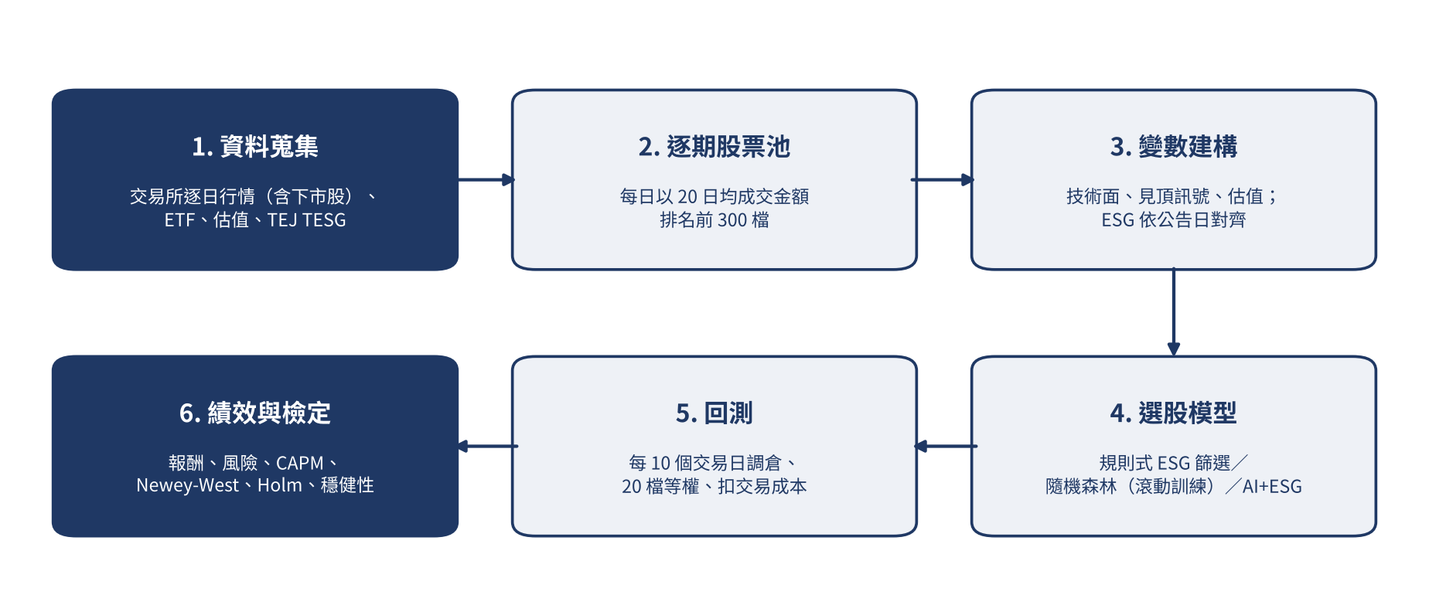
圖 1-1 研究流程
1. 資料蒐集：蒐集上市櫃個股逐日行情（含下市股票；上市取自 Yahoo Finance 與 FinMind，上櫃取自櫃買中心）、比較基準、估值與 TEJ TESG；依資料截點裁切。
2. 逐期股票池：每個交易日以近 20 日平均成交金額排名前 300 檔。
3. 變數建構：為每檔股票、每天計算 14 個技術面、見頂訊號與估值特徵，ESG 與估值依可得日對齊。
4. 選股模型：規則式 ESG 篩選以 TESG 排序；AI 以隨機森林學習「特徵 → 未來 10 日相對報酬」，每 3 次調倉重新訓練，只使用訓練當天已知結果的資料；AI+ESG 結合兩者排名。
5. 回測：每 10 個交易日依三種排序各選 20 檔等權持有，以收盤價換股，扣除手續費與證交稅。
6. 績效與檢定：比較報酬與風險，進行 CAPM 與差異檢定（Newey-West 標準誤、Holm 調整），並以股票池、調倉日期、交易成本與特徵重要性做穩健性測試。

第二章 文獻回顧

一、ESG 基金選股基準
ESG 基金與 ETF 的選股基準通常來自外部的 ESG 評估：指數公司或評級機構依企業揭露與公開資訊，對環境、社會、公司治理各面向評分，再由指數規則決定成分股。以本研究比較的兩檔 ETF 為例，00850 追蹤以富時 FTSE4Good ESG 評估為基礎的臺灣 ESG 指數，剔除近 12 個月 ROE 為負或未編製永續報告書的公司後，以可投資市值加權、單一個股上限 30%，每年 6 月、12 月定審；00878 追蹤 MSCI 臺灣 ESG 永續高股息精選 30 指數，要求 MSCI ESG 評級 BB 以上、爭議分數 3 以上，再依殖利率挑選 30 檔，單一個股上限 10%，每年 5 月、11 月定審。
國內學術研究常用的 ESG 資料則為台灣經濟新報（TEJ）的 TESG 永續發展指標，提供總分與 E、S、G 三構面分數及事件雷達計分，半年更新一次。不同評估系統的資料來源、權重與更新頻率不同，同一家公司在不同系統的評分可能差異很大，因此比較 ESG 投組與市售 ETF 時，需要說明選股基準的差異（本研究表 3-7）。

二、傳統 ESG 篩選法
傳統 ESG 投資常見的做法包括：(1) 負面（排除）篩選，剔除菸草、武器或 ESG 爭議嚴重的公司；(2) 正面或同類最佳（best-in-class）篩選，選出 ESG 評分最高的公司；(3) ESG 整合，將 ESG 因子與財務分析一併納入評價。市售 ESG ETF 多結合排除條件與評分門檻，本研究的「規則式 ESG 篩選投組」則屬於正面篩選：直接依 TESG 總分由高到低選股。
在績效方面，Friede et al.（2015）整合超過 2,200 篇實證研究，發現約九成研究呈現非負向的 ESG 與財務績效關係，但投資組合層級的研究結果較常呈現中性，部分原因在於系統風險與實施成本侵蝕了 ESG 溢酬。Pedersen et al.（2021）的理論模型指出，ESG 對報酬的影響方向取決於 ESG 資訊是否已被市場反映，以及偏好 ESG 的資金是否推高價格；當大量資金追逐高 ESG 資產時，其未來預期報酬反而可能下降，且單純排除低 ESG 股票可能降低分散化效果。在臺灣市場，鄭雅萍（2025）發現 ESG 表現與長期績效呈正向關聯，且公司治理分數的解釋力最強；Shen（2024）指出 ESG 評等與 ROE 等財務指標共同有助於解釋權值股報酬；Ding et al.（2025）發現臺灣企業的 ESG 表現較佳者，信用風險與財務危機機率較低。針對臺灣 ETF，Tsai et al.（2025）以 2016～2023 年臺灣指數型 ETF 的月資料、依持股加權計算基金 ESG 分數，發現 ESG 主題基金吸引顯著較多的資金流入，但超額報酬與風險調整後報酬反而較低，且 ESG 與治理分數對超額報酬的影響呈非線性。

三、AI 選股法
Gu et al.（2020）系統性比較多種機器學習方法在美股報酬預測上的表現，發現樹狀模型與神經網路能捕捉非線性與交互作用，預測力明顯優於線性模型，且主要的有效訊號為動能、流動性與波動度等價格類特徵。隨機森林（Breiman, 2001）以多棵決策樹平均降低過度擬合，梯度提升樹（Chen & Guestrin, 2016）則以逐步修正殘差提高預測精度。AI 選股通常以「預測個股未來報酬或相對排名」為目標，每期依預測值排序挑選前段股票；為避免使用未來資訊，模型需以滾動（walk-forward）方式訓練，只使用當時已知結果的樣本。

四、最新研究整理
表 2-1 整理與本研究相關的近期與代表性研究。近年研究開始將 ESG 資料與機器學習結合：鄭雅萍（2025）以 KNN 與分類迴歸樹選股，結果優於以 ESG 為目標的傳統基金；Carlei et al.（2025）以 CatBoost 排序模型結合 ESG 風險分數與股價資料，建構 S&P 500 動態投組，回測中產生顯著的風險調整後超額報酬，並可依投資人偏好調整 ESG 門檻。
表 2-1 相關研究整理
研究 | 市場與樣本 | 方法 | 主要發現 | 與本研究的關聯
Friede et al.（2015） | 2,200 篇以上實證研究 | 文獻彙整（vote-count、統合分析） | 約九成呈非負向 ESG–財務績效關係；投組層級多為中性 | ESG 投組不一定有超額報酬
Pedersen et al.（2021） | 美股；理論模型 | ESG 效率前緣 | ESG 對報酬的影響取決於資訊是否已反映與資金偏好 | 需同時衡量報酬與 ESG 品質
Gu et al.（2020） | 美股，1957–2016 | 樹模型、神經網路等 ML | 非線性模型優於線性；價格類特徵最重要 | AI 選股模型與特徵設計
Shen（2024） | 臺灣權值股 | 模糊粗糙集 | ESG 評等與 ROE 等指標共同解釋報酬 | 台股 ESG 資訊具參考價值
Tsai et al.（2025） | 臺灣指數型 ETF，2016～2023 月資料 | 差異分析、線性與非線性迴歸 | ESG 主題 ETF 資金流入較多，但超額與風險調整後報酬較低 | ESG ETF 不一定有報酬優勢
Ding et al.（2025） | 臺灣上市櫃公司 | 迴歸分析 | ESG 表現較佳者信用風險與財務危機機率較低 | ESG 的價值可能偏向風險面
鄭雅萍（2025） | 臺灣上市櫃公司 | KNN、分類迴歸樹 | ML 選股優於 ESG 傳統基金；治理分數解釋力最強 | 台股 AI＋ESG 先行研究
Carlei et al.（2025） | S&P 500 | CatBoost 排序＋ESG 風險分數 | 動態 ESG 投組有顯著風險調整後超額報酬 | AI 與 ESG 整合的直接參照
Novy-Marx & Velikov（2016） | 美股異常報酬 | 交易成本分析 | 高週轉策略扣除成本後超額報酬大幅縮小 | 需做交易成本與滑價敏感度

另一方面，方法論文獻提醒機器學習回測的常見陷阱：Sullivan et al.（1999）指出在同一份歷史資料上反覆嘗試交易規則，最佳規則的績效可能只是運氣；Harvey et al.（2016）主張因子研究應提高顯著性門檻；Brown et al.（1992）說明只使用存活樣本會高估歷史績效；Novy-Marx & Velikov（2016）發現許多高週轉的異常報酬在扣除交易成本後大幅縮小甚至消失。

五、文獻缺口
綜合上述，現有研究較少同時做到：(1) 在台股以逐期可得資料重建股票池並納入下市股票；(2) 與實際交易的 ESG ETF 在相同期間、扣除成本後比較；(3) 以考慮自我相關與多重比較的方法檢定超額報酬；(4) 直接比較投組本身的 ESG 品質，而不只比較報酬。本研究以可重現的研究流程補足上述面向，並明確區分探索性結果與保留測試。

第三章 研究方法

一、樣本與資料來源

（一）研究版本
論文所有結果來自同一個研究版本：參數集中存放於獨立的研究設定檔 research_config.json，執行 scripts/research/run_research.py 即依此設定重新建立股票池、訓練模型、回測並輸出所有表格檔；scripts/research/build_report.py 再由這些表格檔產生本文中的數字。每次執行都會產生 manifest.json，記錄設定、資料檔與程式檔的 SHA-256 雜湊值、Python 與套件版本及執行時間。
表 3-1 研究正式版本設定
項目 | 設定
研究版本代號 | thesis_2026-10-20
資料截點 | 2026-10-20
設定鎖定日 | 2026-10-25
訓練資料起點 | 2017-08-01
正式評估期間 | 2022-11-01 ～ 2026-10-20（96 次調倉）
股票池 | 每個交易日以近 20 個交易日平均成交金額排名前 300 檔普通股（交易天數不足 15 天不納入）
模型 | Random Forest，100 棵樹，隨機種子 42
重新訓練 | 每 3 次調倉；訓練樣本每 5 個交易日取一天
持股與權重 | Top 20，等權；每 10 個交易日調倉
AI+ESG 權重 | AI 排名 70%、TESG 排名 30%
交易成本 | 手續費 0.1425%（買賣各一次）、證交稅 0.3%（賣出）；基準情境滑價 0
風險控制／產業限制 | 不使用（不設停損、不限制同產業檔數、不排除產業）
執行環境 | Python 3.13.15；pandas 3.0.5、scikit-learn 1.9.1、statsmodels 0.15.0
程式版本 | 見 manifest.json 程式檔雜湊值

註：網站其他頁面為每日更新、每 2 週調倉的展示版本，數字會隨新資料改變；論文以本表版本為準。

（二）資料來源與可得日
所有資料一律依「可以被使用的日期」對齊：某一個調倉日只會用到當天收盤以前已經公布的資料。表 3-2 列出各資料的來源、頻率與可得日規則。
表 3-2 資料來源與可得日規則
資料 | 來源 | 價格型態／頻率 | 可得日規則
上市個股日資料 | Yahoo Finance（1087 檔，以現存股票為主）；FinMind（55 檔 Yahoo 未收錄、多為已下市，資料源為證交所） | 每日；Yahoo 用還原收盤價計算含權息報酬，成交金額以收盤價 × 成交股數近似；FinMind 以漲跌價差回推參考價 | 當日收盤
上櫃個股日資料（含已下市） | 櫃買中心 dailyQuotes | 每日全市場；以次日參考價計算含權息報酬；現存 300 檔改用 Yahoo 還原收盤價報酬 | 當日收盤
比較基準（0050、00850、00878） | Yahoo Finance | 每日還原收盤價（含配息再投入；ETF 經理費、保管費已反映於淨值） | 當日收盤
加權指數（^TWII） | Yahoo Finance | 每日價格指數（不含股利） | 當日收盤
本益比、股價淨值比、殖利率 | 證交所 BWIBBU（僅上市） | 每月底 | 資料日期當日（上櫃股以訓練集中位數補值）
ESG 評等（總分、E／S／G、事件雷達） | TEJ TESG | 半年一期，共 8 期 | TESG 評等公告日（8 期皆有公告日，最早 2022-11-01）
產業別 | 證交所、櫃買中心公司清單；TEJ | 靜態 | 僅用於 ESG 品質分析，不作為選股依據

註：加權指數為價格指數，未含現金股利，與含權息的策略報酬比較時會對策略有利（年約 3%～4%）；因此本研究同時以含息的 0050、00850、00878 作為比較基準。

（三）逐期股票池
平台網站為了更新速度，只下載「目前」成交金額前 300 檔的股價；若直接用於回測，過去曾經熱門但之後下市或排名下滑的股票會被遺漏，產生存活者偏誤（Brown et al., 1992）。為此，本研究另外下載 2017 年 7 月至 2026-10-20 每個交易日的全市場行情（上櫃股票取自櫃買中心每日全部行情；上市股票因證交所限制大量下載，改以 Yahoo Finance 逐檔下載研究期間曾掛牌的上市普通股，Yahoo 未收錄者（多為已下市）再以 FinMind 補齊，均含之後下市的股票），並在每個交易日以「當天（含）往前 20 個交易日的平均成交金額」重新排名，取前 300 檔作為當天的股票池；新上市未滿 15 個交易日者不納入。模型的訓練樣本與每次選股都只使用當天股票池內的股票，已持有的股票若之後掉出股票池或下市，仍依實際報酬計算至下次調倉（下市後視為以最後收盤價持有現金）。
表 3-3 逐期股票池概況（各調倉日）
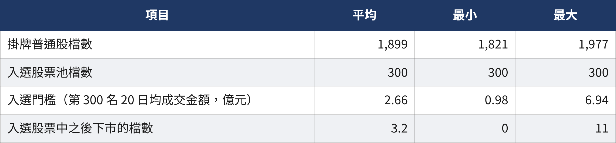
註：普通股以代號規則判斷（4 碼、不以 0 開頭、排除 91xx 存託憑證），因此也適用已下市股票。研究期間曾進入股票池的股票共 1357 檔。逐期名單另存於 universe_history.csv。
上市股票的代號清單（data/raw/twse_codes.csv，共 1,140 檔）由三個來源合併：證交所目前上市清單、本研究已取得的證交所全市場行情樣本日（2017 年 7～10 月、2018 年 1 月、2022 年 3 月共 91 個交易日）中出現過的上市普通股，以及 FinMind 補抓的代號。涵蓋率檢查（twse_coverage_check.csv）顯示，樣本日出現的上市普通股全部都有 Yahoo 或 FinMind 日資料。檢查過程中發現 1102 亞泥與 2207 和泰車於初次下載時因資料源暫時性錯誤而遺漏，且未列入缺漏清單；經補下載後，已重新執行全部分析，修正前後的差異列於第四章對照 3。限制是：2022 年 3 月之後才上市、又在資料截點前下市的上市股票，無法以樣本日核對，若有遺漏將不會被發現。
每個調倉日當天有行情的每一檔普通股，其篩選結果與原因都存於 universe_screening.csv：平均每期 300 檔入選、1596 檔因成交金額排名在 300 名之後未入選、4.6 檔因近 20 日交易天數不足 15 天（新上市或停牌）被排除；ETF、權證、特別股與存託憑證在讀檔時即依代號規則排除。
為檢查以交易所參考價計算的報酬是否正確，本研究將櫃買中心資料算出的報酬與 Yahoo Finance 還原收盤價報酬比對（78 檔重疊股票、各至少 250 個交易日）：日報酬相關係數中位數 0.9930，日報酬平均絕對差中位數 3.0 bps，年化報酬差距中位數 −0.39%（絕對差距中位數 0.78%）。為避免除權息「不比價」日造成的誤差，平台現存的 300 檔股票一律改用 Yahoo 還原收盤價計算日報酬，其餘股票（多為已下市或排名下滑者）才使用交易所報酬。

（四）樣本期間切分
為避免把參數選擇的結果當成樣本外績效，本研究將期間切分為開發期、驗證期、探索性評估期與保留測試期（表 3-4）。必須說明的是：參數試驗（本章第四節，表 3-8）是在 2026 年 10 月進行，當時已使用到 2022-11 至 2026-10 的資料，因此該期間雖然在時間上位於訓練資料之後，但已參與模型與參數的選擇，不能宣稱為完全未接觸的樣本外測試，本研究將其結果列為探索性分析。研究設定已於 2026-10-25 鎖定，2026-10-21 之後的資料作為保留測試，由平台每日自動延伸追蹤，不再修改任何參數。
表 3-4 樣本期間切分
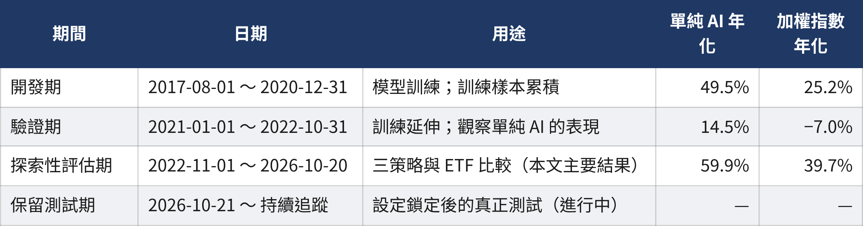
註：開發期與驗證期的報酬來自同一套滾動訓練、自 2019-01-02 起的長期間回測（ESG 資料自 2022-11 才有，因此只列單純 AI）；開發期前段為模型暖機，未計入。此長期間回測的調倉日期網格與正式版本不同，因此探索性評估期的數字與表 4-1 不同（差異見表 4-11 對照 2）。

二、變數定義

（一）報酬變數
個股日報酬為含權息報酬（以還原收盤價或交易所參考價計算）；投組日報酬為持股權重 × 個股日報酬的加總，持有期間權重隨價格漂移，調倉日扣除交易成本。ETF 以還原收盤價計算（含配息再投入、已扣經理費與保管費）。AI 模型的預測目標（被解釋變數）為每檔股票「未來 10 個交易日報酬減去同一天股票池平均報酬」，即相對報酬，模型的任務是排序股票而非預測大盤漲跌。

（二）ESG 變數
ESG 變數取自 TEJ TESG：總分（0～100）與環境（E）、社會（S）、公司治理（G）三構面分數，以及事件雷達轉換計分。每個調倉日只使用「當時已公告的最新一期」評等（以 TESG 評等公告日對齊）；ESG 分數不放入 AI 模型，而是在選股階段才與 AI 排名結合，以便分別觀察 AI 與 ESG 的貢獻。

（三）AI 模型特徵
AI 模型的輸入特徵共 14 個，分為技術面、見頂訊號與估值三類（表 3-5）；所有特徵都只用當天收盤以前的資料計算，估值依資料日期對齊。
表 3-5 AI 模型特徵
類別 | 特徵 | 計算方式
技術面 | 近 5／20／60 日報酬 | 今日收盤價 ÷ N 日前收盤價 − 1
技術面 | 20 日年化波動率 | 近 20 日日報酬標準差 × √252
技術面 | 月線、季線乖離率 | 收盤價 ÷ 20／60 日均價 − 1
見頂訊號 | 距 20 日最高價跌幅、高點距今天數 | 收盤價 ÷ 近 20 日最高價 − 1；最高價是幾天前
見頂訊號 | 連續下跌天數、量能比、短期反轉 | 連續收黑天數；5 日均量 ÷ 60 日均量；近 5 日報酬 × 近 60 日報酬
估值 | 本益比、股價淨值比、殖利率 | 證交所每月底資料（上櫃股以中位數補值）

三、傳統選股模型
本研究比較三個自建投組與四個比較基準（表 3-6）。三個投組每次都從當期股票池中選出 20 檔、每檔 5% 等權持有，差別只在排序依據。其中「規則式 ESG 篩選投組」代表傳統的正面 ESG 篩選：每次調倉依 TEJ TESG 總分由高到低選出前 20 檔；由於 TESG 半年才更新一次，持股變動很小。市售 ESG ETF（00850、00878）與 0050、加權指數則作為市場上可直接投資的比較基準。
原規劃以「排除爭議分數大於 3 與 EPS 為負的公司」作為 ESG 前置篩選，但現有 TEJ 資料只有事件雷達轉換計分、沒有 EPS 欄位，程式實際上並未套用這兩項排除條件；本修訂版已更正描述，三個投組皆不做排除。
表 3-6 投組與比較基準
投組／基準 | 排序依據或內容 | 權重與調倉 | 類型
規則式 ESG 篩選投組 | TEJ TESG 總分由高到低 | 前 20 檔等權；每 10 個交易日（TESG 半年更新，持股變動小） | 傳統選股（本節）
單純 AI | 隨機森林預測的未來 10 日相對報酬 | 前 20 檔等權；每 10 個交易日 | AI 選股（第四節）
AI+ESG | 70% × AI 預測排名＋30% × TESG 排名 | 同上 | AI 選股（第四節）
00850、00878 | 市售 ESG ETF（表 3-7） | 依指數規則；半年定審 | 比較基準
0050、加權指數 | 大型股 ETF；市場價格指數 | 市值加權 | 比較基準

規則式 ESG 篩選投組與 00850、00878 的建構方式有多項差異（表 3-7），因此兩者的報酬差異不能全部歸因於「ESG 篩選本身」。
表 3-7 規則式 ESG 篩選投組與市售 ESG ETF 的差異
項目 | 規則式 ESG 篩選投組 | 00850 元大臺灣 ESG 永續 | 00878 國泰永續高股息
ESG 資料 | TEJ TESG 總分 | FTSE4Good 新興市場指數成分（富時 ESG 評估） | MSCI ESG 評級 BB 以上、爭議分數 3 以上
選股範圍與條件 | 當期成交金額前 300 大上市櫃普通股 | 上市股票；剔除近 12 個月 ROE < 0 或未編製永續報告書者 | MSCI 臺灣指數大中型股；依殖利率計分
成分股數 | 20 檔 | 非固定（2026 年 9 月調整後 110 檔） | 30 檔
權重 | 等權 | 可投資市值加權，單一個股上限 30% | 殖利率相關加權，單一個股上限 10%
再平衡 | 每 10 個交易日（權重回到等權） | 每年 6 月、12 月定審 | 每年 5 月、11 月定審
股利處理 | 含權息報酬（股利再投入） | 季配息；本研究用還原價（股利再投入） | 季配息；本研究用還原價（股利再投入）
費用 | 僅計交易成本 | 經理費 0.30%～0.45%、保管費 0.035%（反映於淨值） | 經理費 0.25%～0.30%、保管費 0.03%（反映於淨值）
產業限制 | 無 | 無（僅個股上限） | 無（僅個股上限）

資料來源：元大投信 00850 產品頁、國泰投信 00878 相關說明（2026 年 10 月查詢）。ETF 歷史成分股與權重無法取得，因此第四章的 ESG 品質比較以「股票池等權」作為市場代理，不直接比較 ETF。

四、AI 選股模型

（一）隨機森林與滾動訓練
本研究以隨機森林（Breiman, 2001）作為主要模型：100 棵決策樹、每棵最多 6 層、葉節點至少 20 筆、每次分裂隨機使用 70% 的特徵、每棵樹抽取 50% 的樣本，以限制模型複雜度。模型以滾動方式訓練：每 3 次調倉重新訓練一次，訓練樣本只包含「樣本日期 ≤ 訓練日往前 10 個交易日」的資料（其未來 10 日報酬在訓練當天已實現），訓練樣本每 5 個交易日取一天以降低樣本重疊。XGBoost（Chen & Guestrin, 2016）與兩者平均僅作為參數試驗中的比較對象。

（二）單純 AI 與 AI+ESG
每個調倉日，模型對當期股票池內的每檔股票預測未來 10 日相對報酬：「單純 AI」選出預測值最高的 20 檔；「AI+ESG」則把 AI 預測排名與 TESG 排名以 70%：30% 加權後，選出綜合排名最高的 20 檔。ESG 權重 30% 沿用平台原設定，未經系統性調整。

（三）參數選擇紀錄
模型種類、持股數、調倉頻率、重新訓練頻率與特徵組合，是在平台開發過程中比較後選定（表 3-8）。這些試驗使用的期間與本研究的評估期重疊，因此正式結果可能因參數選擇而偏樂觀，本研究據此將評估期結果列為探索性分析（本章第一節（四））。
表 3-8 參數試驗紀錄（探索性）
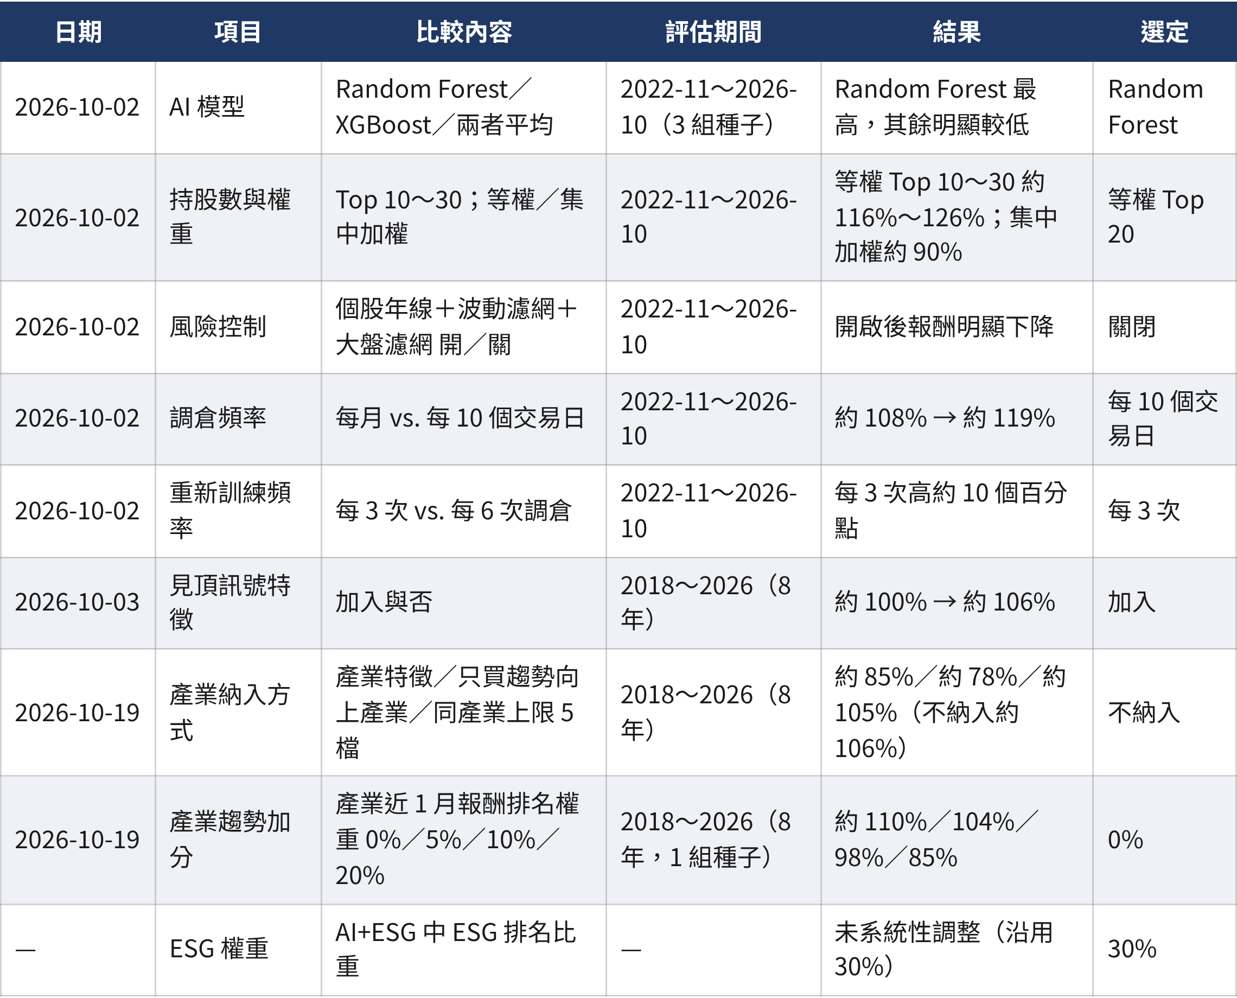
註：試驗結果為當時平台版本（以 Yahoo 現存 300 檔為股票池）的數字，與本研究正式版本不同，僅用來說明參數如何被選出。

五、績效評估方法

（一）回測與交易假設
表 3-9 交易與價格假設
項目 | 假設
成交時點 | 調倉日以收盤價換股，報酬自下一個交易日起算（假設能以收盤價成交，實務上可能無法完全做到）
個股價格 | 上市：Yahoo 還原收盤價（現存股票）或 FinMind 漲跌價差回推參考價（已下市股票）；上櫃：櫃買中心收盤價，以漲跌價差回推參考價；現存 300 檔日報酬一律採 Yahoo 還原收盤價；當日無成交與不比價（X）日報酬記為 0
ETF 價格 | Yahoo 還原收盤價（含配息再投入，經理費與保管費已反映於淨值）
初始建倉 | 第一次調倉即買進全部持股並支付買進成本
交易成本 | 買進 0.1425%；賣出 0.1425% ＋ 證交稅 0.3%
滑價 | 基準情境 0；敏感度分析每邊 10、20、30 bps
流動性門檻 | 股票池為 20 日平均成交金額前 300 大（表 3-3 列出入選門檻）；未另設單筆成交量上限
下市與停牌 | 持有期間無報價視為 0 報酬；下市後以最後收盤價持有至下次調倉
資金運用 | 永遠滿倉，不設停損、不因大盤轉弱減碼

（二）報酬與風險指標
報酬指標包括累積與年化報酬，年化報酬另以移動區塊 bootstrap（區塊 20 日、2,000 次；Künsch, 1989）估計 95% 信賴區間。風險指標包括年化波動、下檔波動（只計負報酬日）、最大回撤與回撤持續天數、日報酬 95% 風險值（VaR）與條件風險值（CVaR）、最差月報酬，以及夏普值（無風險利率 1%）、Beta 與上漲／下跌日參與率。

（三）統計檢定
CAPM 以日頻資料估計 (Rp − Rf) = α + β (Rm − Rf) + ε，市場以加權指數代表（Jensen, 1968）；策略與比較基準的差異以日報酬差對常數迴歸檢定。所有標準誤採 Newey & West（1987）的異質變異與自我相關一致估計，落後期數依 Newey & West（1994）取 floor(4(T/100)^(2/9))。由於同時比較三個策略與四個基準，本研究以 Holm（1979）方法調整 p 值，控制整體型一錯誤率；文中所稱「顯著」皆指 Holm 調整後 p < 0.05。效果量報告年化報酬差與年化資訊比率（日報酬差平均 ÷ 標準差 × √252）。模型本身的選股能力以每次調倉的 Rank IC 與前 20 檔超額報酬衡量。

（四）市場情境與穩健性測試
市場情境依事前訂定的規則分類（表 3-10），用於比較各策略在不同市況下的表現。穩健性測試包括：股票池建構方式（逐期 vs. 資料截點當時的前 300 大）、調倉日期網格、交易成本與滑價（每邊 10、20、30 bps），以及特徵重要性在各次訓練間的穩定度與 permutation importance。
表 3-10 市場情境分類規則（事前訂定）
情境 | 規則（以前一交易日為止的加權指數資料判斷）
空頭 | 60 日報酬 ≤ −10%，或距 250 日高點回撤 ≤ −15%
高波動 | 非空頭，且 20 日年化波動率 ≥ 25%
多頭 | 非空頭、非高波動，且 60 日報酬 ≥ +5%
盤整 | 其餘日期

註：規則於本次修訂、以逐期股票池重新回測之前訂定，參數採常見設定（60 日、20 日、250 日與整數門檻），未依策略績效調整；但初稿的回測結果在訂定規則前已看過，因此不能宣稱完全未受結果影響。規則套用到評估期間的每一個交易日，並以前一交易日的資料分類，避免用到當天資訊。

第四章 實證結果
本章依序呈現投組績效比較、風險比較、統計檢定與穩健性測試。除另有說明，結果皆為探索性評估期 2022-11-01 至 2026-10-20（960 個交易日、96 次調倉）、扣除手續費與證交稅後的數字；每張表下註明資料來源檔。第三章表 3-3、3-4、3-8 與本章的表格、圖為本研究平台網站「論文正式版本」頁面（pages/5_論文正式版本.py）的截圖，網站直接讀取同一批研究輸出檔，數字與資料檔一致。
樣本方面，每個調倉日平均約有 1,899 檔掛牌普通股，其中前 300 大進入股票池；入選股票中平均 3.2 檔（最多 11 檔）在資料截點前已下市，這些股票在回測中被保留。資料可得日檢查（availability_checks.csv）顯示：各調倉日使用的 ESG 最新公告日皆不晚於調倉日；規則式 ESG 篩選投組的持股分數與「調倉日前已公告的最新 TESG」逐筆核對，不一致筆數為 0；100% 的調倉日持股全部屬於當期股票池。

一、投組績效比較

（一）整體績效
表 4-1 績效比較（2022-11-01 ～ 2026-10-20）
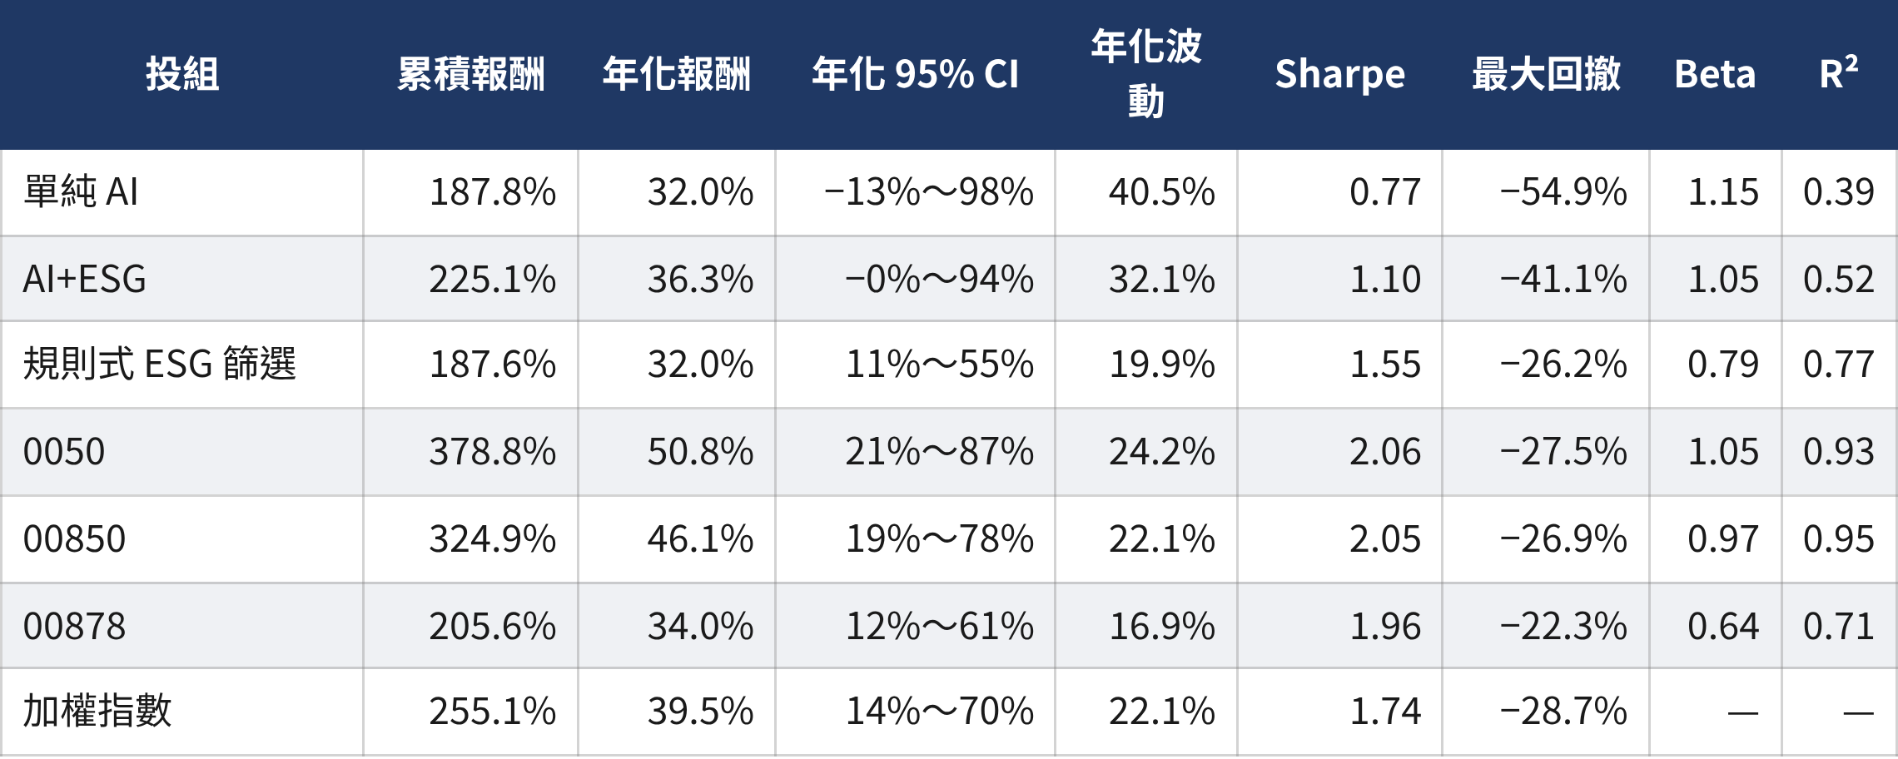
註：年化 95% CI 為移動區塊 bootstrap（區塊 20 日、2,000 次）。Beta 與 R² 以加權指數為市場、日頻 CAPM 估計。來源：tables/table_4_1_performance.csv。評估期間 2022-11-01～2026-10-20（960 個交易日、96 次調倉）；策略為 Top 20 等權、每 10 個交易日調倉，已扣手續費（買賣各 0.1425%）與證交稅 0.3%、滑價 0；2026-10-27 產出（thesis_2026-10-20）。
評估期間年化報酬由高到低依序為：0050（50.8%）、00850（46.1%）、加權指數（39.5%）、AI+ESG（36.3%）、00878（34.0%）、單純 AI（32.0%）、規則式 ESG 篩選（32.0%）。單純 AI 年化 32.0%，低於 0050 與 00850；AI+ESG 年化 36.3%；規則式 ESG 篩選年化 32.0%。年化報酬的 95% 信賴區間相當寬（單純 AI 為 −13%～98%），反映約 3.8 年的樣本對報酬估計的不確定性很大。
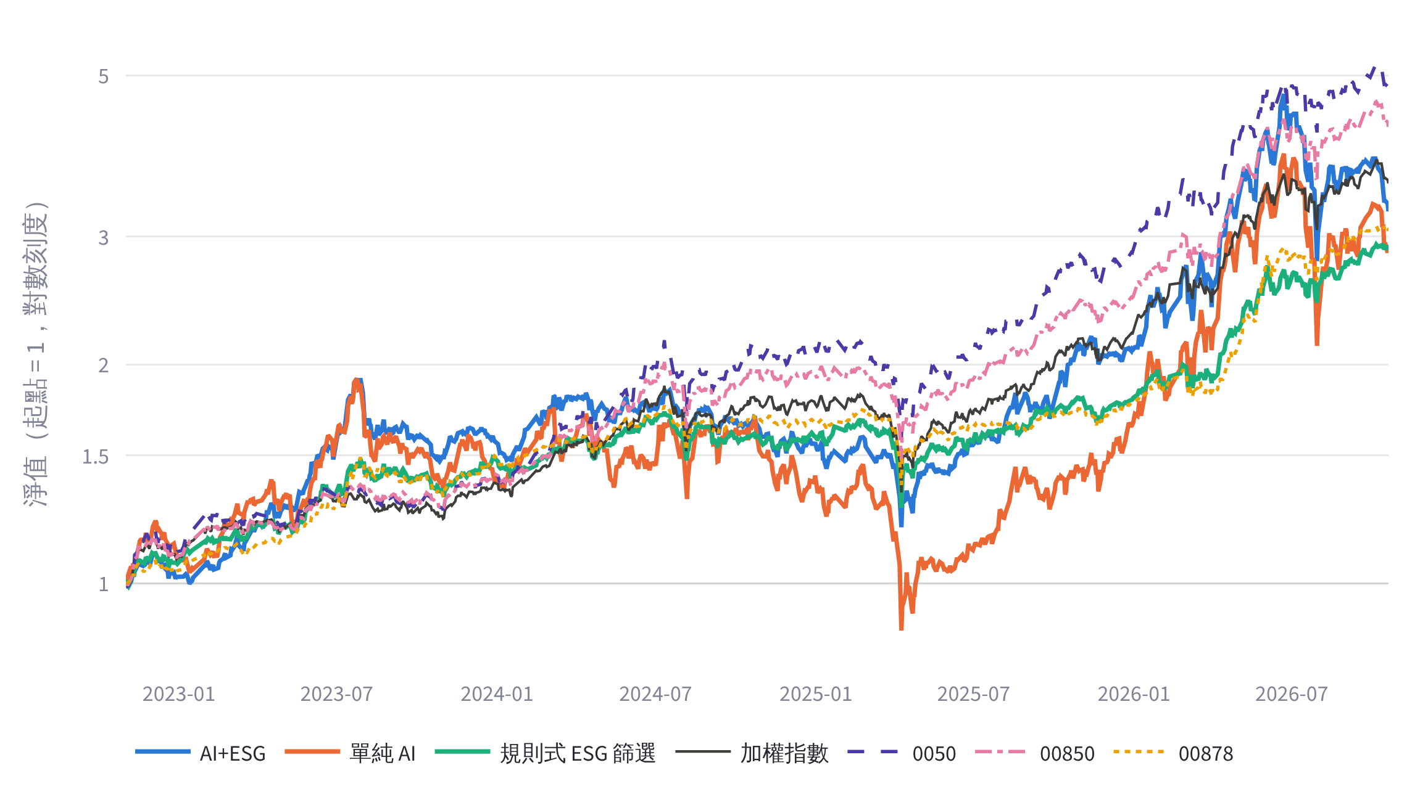
圖 4-1 累積淨值（對數刻度）

（二）年度報酬
表 4-2 各年度報酬
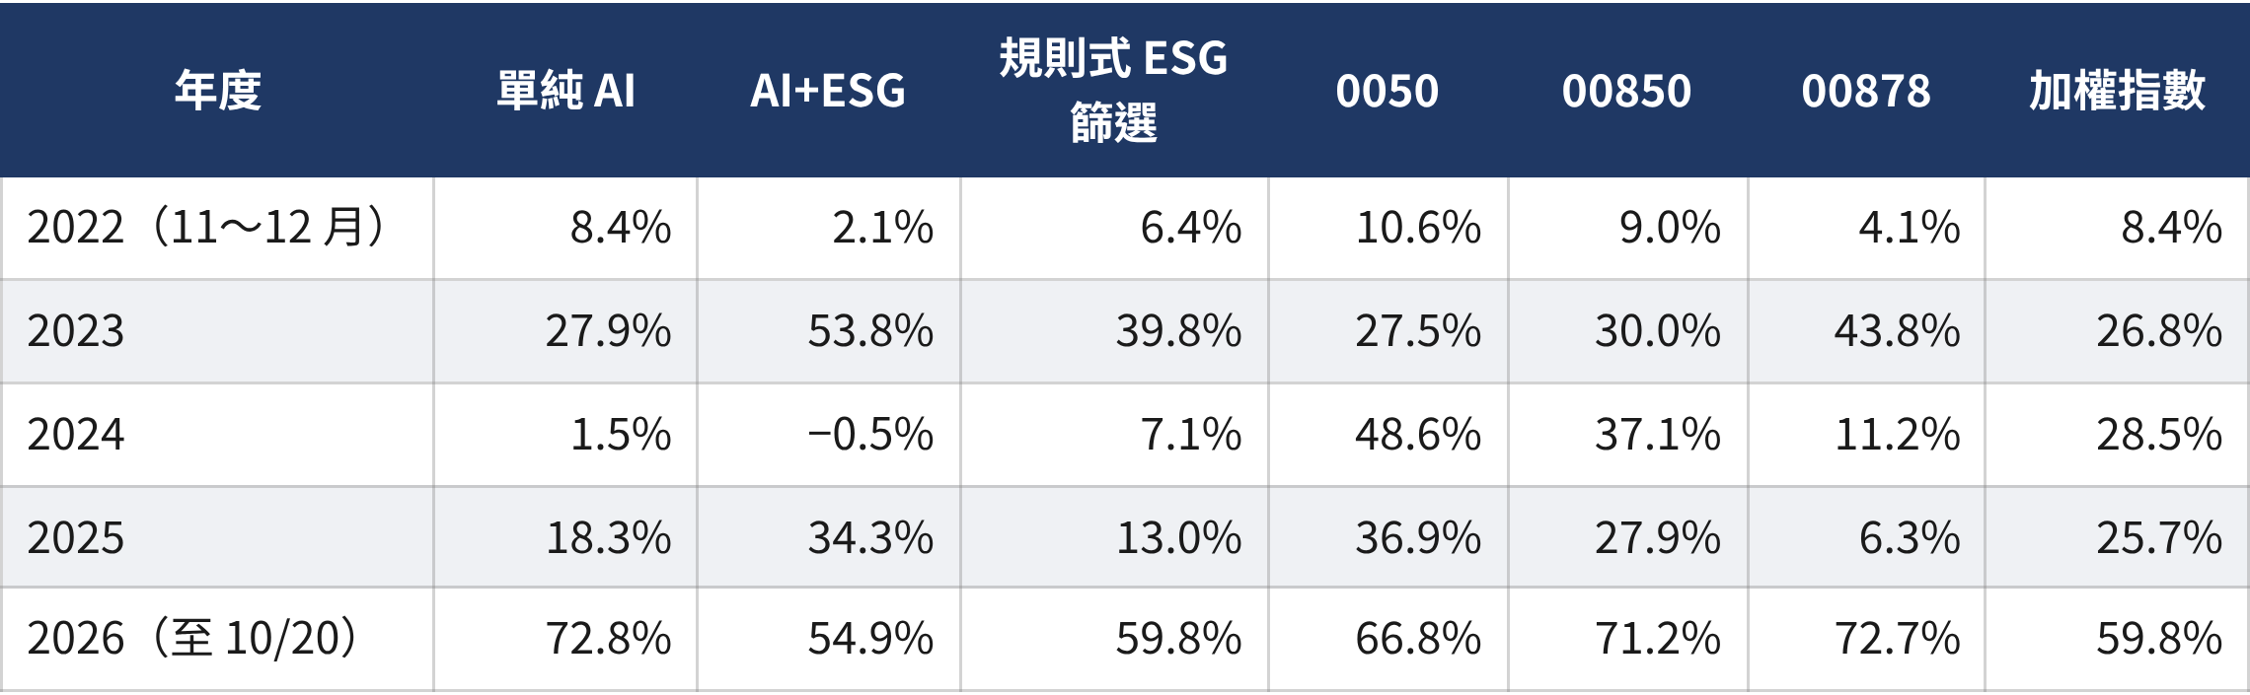
來源：tables/table_4_2_yearly.csv。評估期間 2022-11-01～2026-10-20（960 個交易日、96 次調倉）；策略為 Top 20 等權、每 10 個交易日調倉，已扣手續費（買賣各 0.1425%）與證交稅 0.3%、滑價 0；2026-10-27 產出（thesis_2026-10-20）。
完整年度（2023～2025）中，單純 AI 沒有任何一年同時高於加權指數與三檔 ETF，低於加權指數的年度為 2024、2025；各策略的年度表現起伏都很大，沒有任何策略每年穩定領先。

（三）投組 ESG 品質
表 4-3 投組 ESG 品質（各調倉日平均）
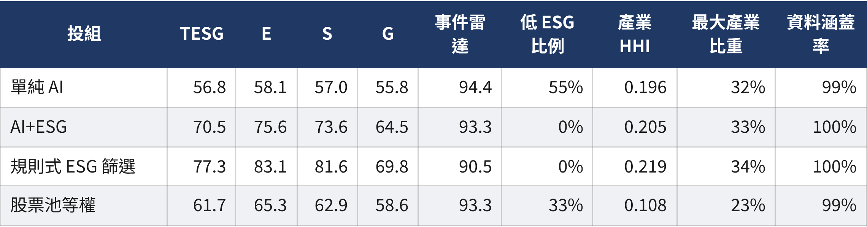
註：分數為各調倉日持股權重加權平均（TEJ TESG 0～100）；低 ESG 比例 = TESG 位於當期股票池後 1/3 的持股權重；產業 HHI = 各產業權重平方和（越高越集中）。「事件雷達」為 TEJ 事件雷達轉換計分，作為爭議面向的代理指標（TEJ 資料沒有獨立的爭議分數）。「股票池等權」為當期 300 檔等權，作為市場代理；ETF 歷史成分股取不到，未直接比較；碳強度資料未取得，未納入。來源：tables/table_4_10_esg_quality.csv、esg_quality_by_rebalance.csv。評估期間 2022-11-01～2026-10-20（960 個交易日、96 次調倉）；策略為 Top 20 等權、每 10 個交易日調倉，已扣手續費（買賣各 0.1425%）與證交稅 0.3%、滑價 0；2026-10-27 產出（thesis_2026-10-20）。
AI+ESG 的持股加權 TESG 平均 70.5，高於股票池等權的 61.7 與單純 AI 的 56.8；逐期比較，有 100% 的調倉日高於股票池等權、100% 高於單純 AI。低 ESG 持股比例方面，AI+ESG 為 0%，單純 AI 為 55%。三個策略的產業集中度（HHI 0.20～0.22）都高於股票池等權（0.11），20 檔持股的分散程度有限。事件雷達分數各投組差異不大，本研究不據此推論爭議風險的差異。
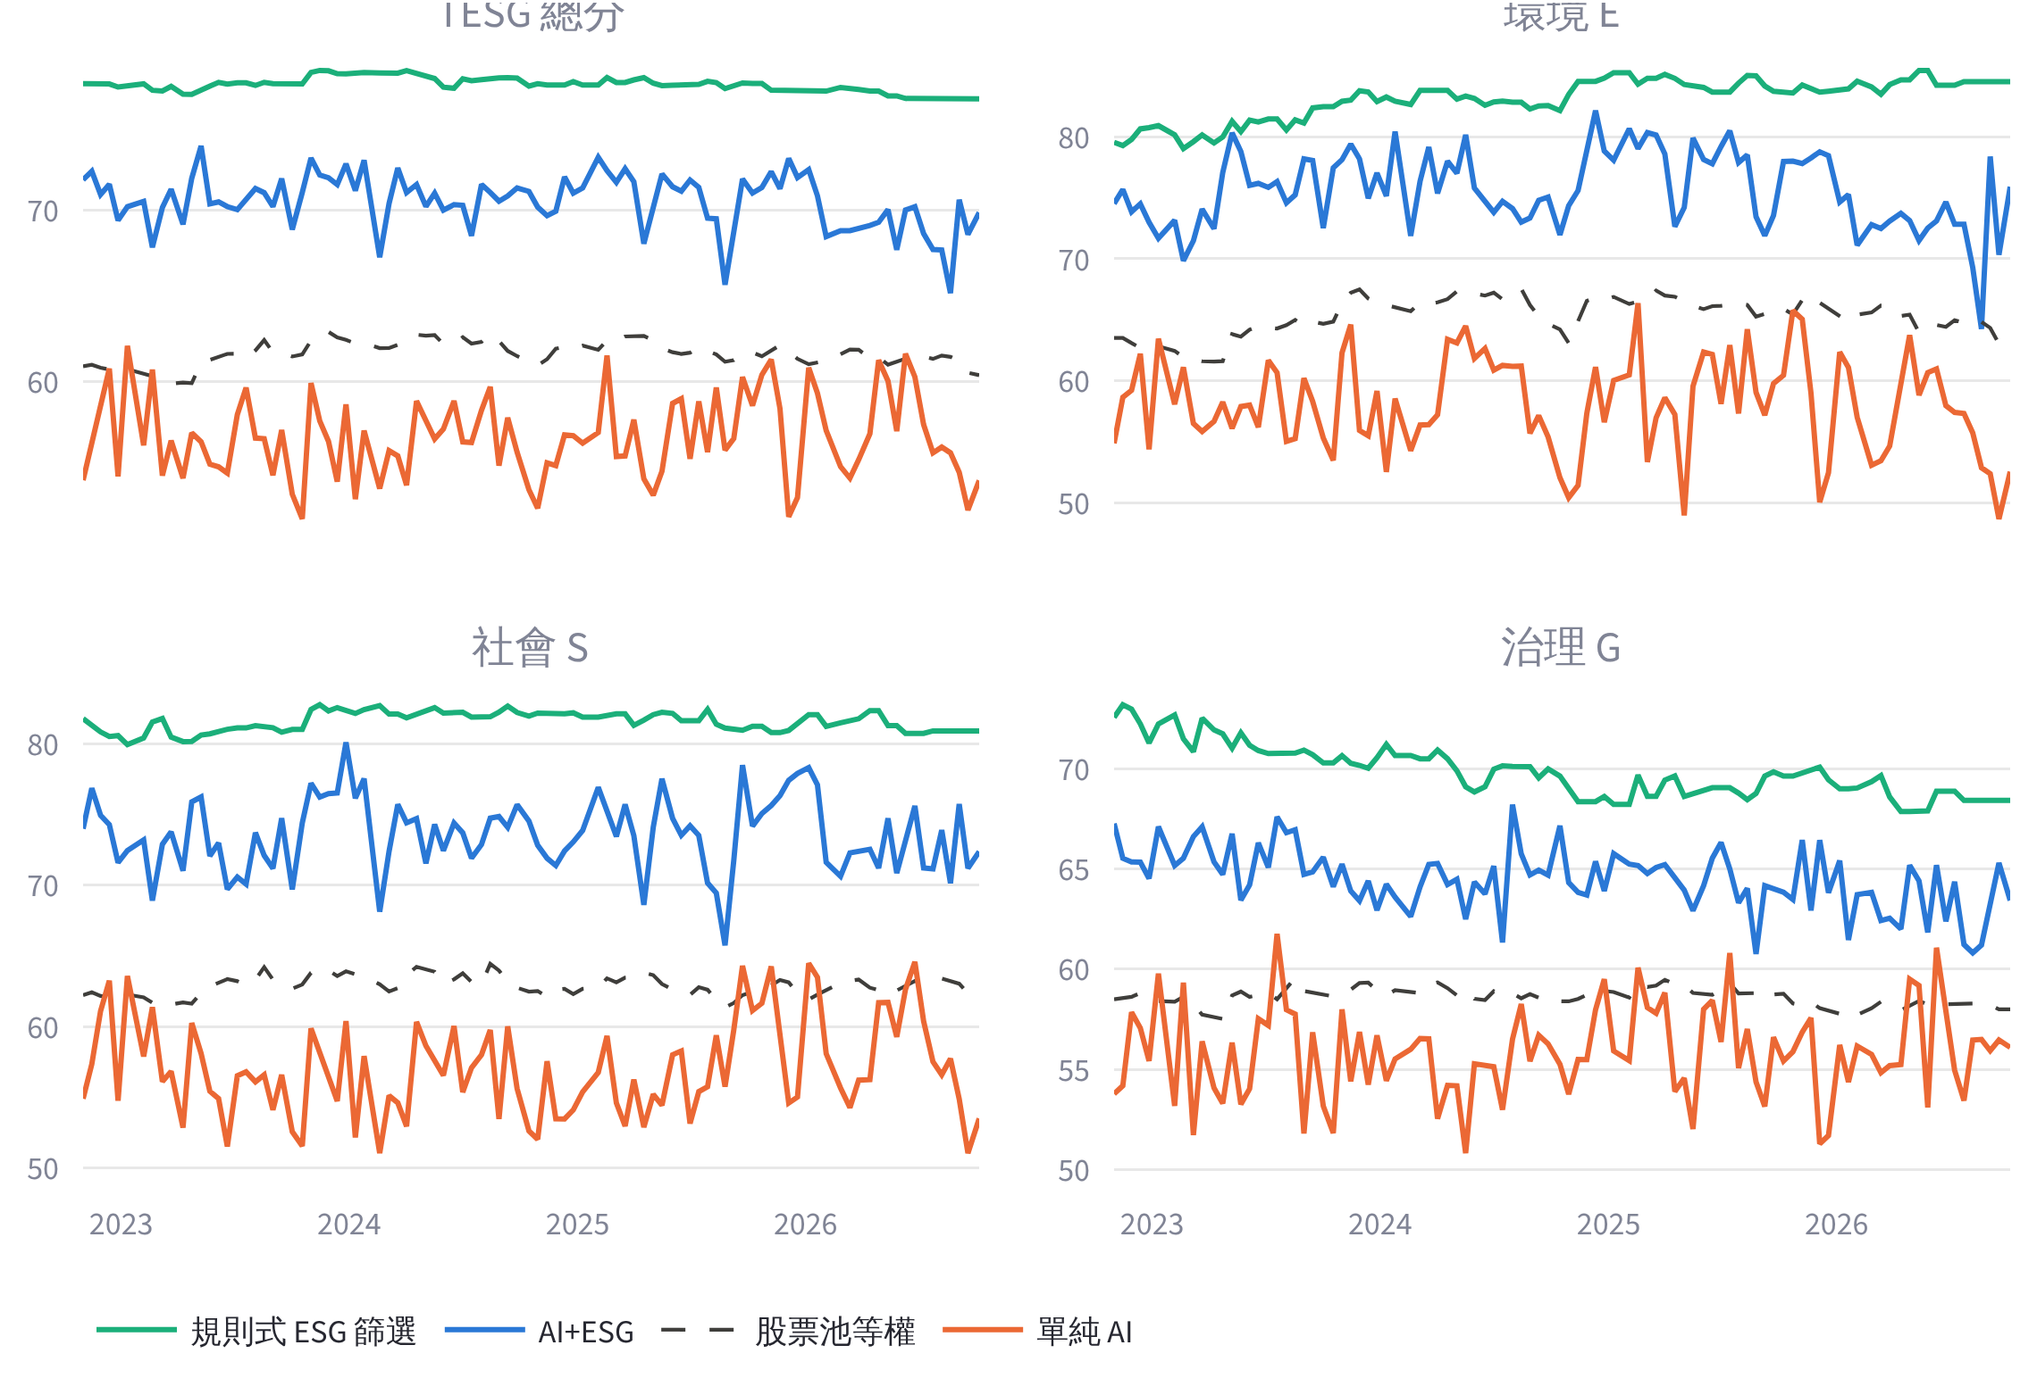
圖 4-2 各調倉日持股加權 TESG 與 E／S／G 分數

二、風險比較

（一）風險指標
表 4-4 風險指標比較
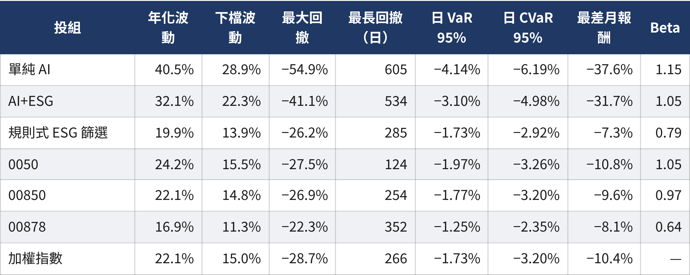
註：下檔波動 = 只計負報酬日的年化標準差；最長回撤 = 淨值低於前高的最長連續交易日數；VaR／CVaR 為日報酬第 5 百分位數及其以下的平均。來源：strategy_returns.csv。評估期間 2022-11-01～2026-10-20（960 個交易日、96 次調倉）；策略為 Top 20 等權、每 10 個交易日調倉，已扣手續費（買賣各 0.1425%）與證交稅 0.3%、滑價 0；2026-10-27 產出（thesis_2026-10-20）。
三個策略的夏普值分別為 0.77、1.10、1.55，都低於 0050（2.06）與 00850（2.05）。單純 AI 的年化波動 40.5%、最大回撤 −54.9%，最差單月 −37.6%，都明顯大於 ETF；AI+ESG 介於單純 AI 與 ETF 之間。規則式 ESG 篩選的年化波動 19.9%、Beta 0.79，風險低於加權指數，是三個策略中最具防禦性者。

（二）市場情境與參與率
表 4-5 各市場情境的平均年化報酬（事前規則分類）
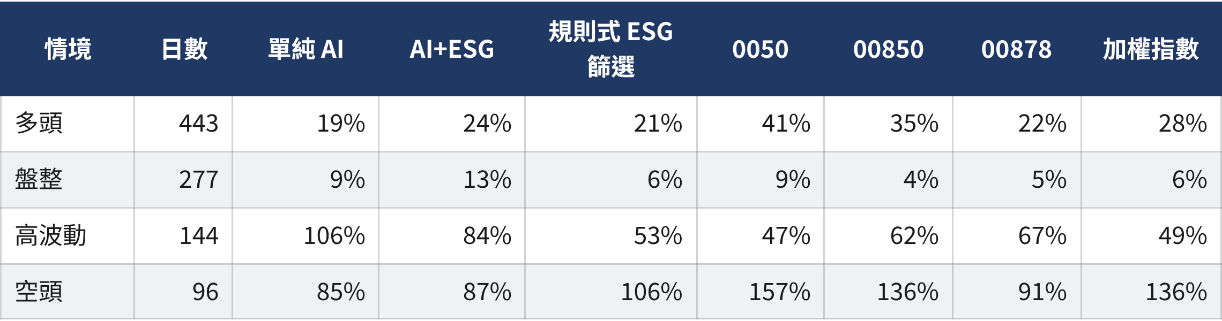
註：數值為該情境日報酬平均 × 252（算術年化），用於比較相對表現，非實際可得報酬；空頭情境天數少且多為急跌後的反彈期，估計誤差大。來源：tables/table_4_3_regimes.csv、regimes.csv。評估期間 2022-11-01～2026-10-20（960 個交易日、96 次調倉）；策略為 Top 20 等權、每 10 個交易日調倉，已扣手續費（買賣各 0.1425%）與證交稅 0.3%、滑價 0；2026-10-27 產出（thesis_2026-10-20）。
表 4-6 上漲日／下跌日參與率
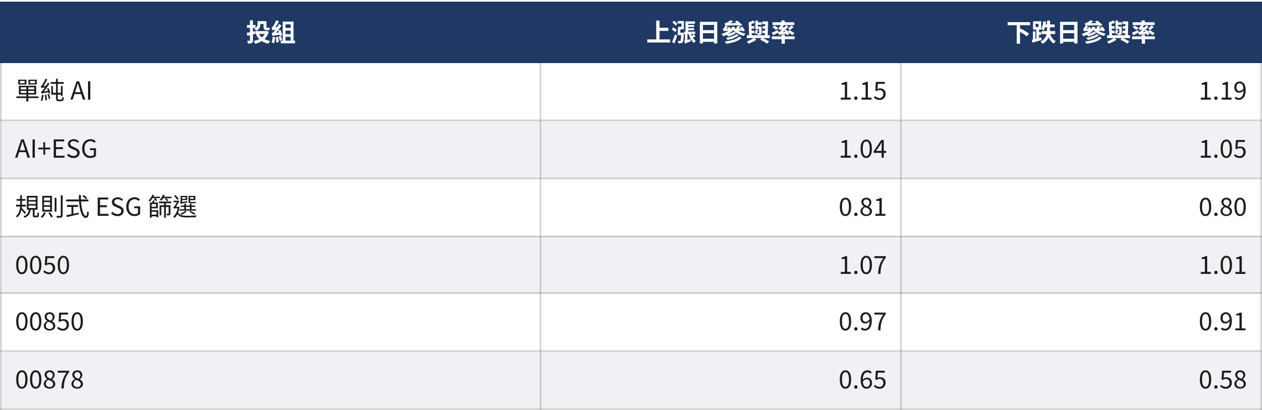
註：參與率 = 加權指數上漲（下跌）日的策略平均日報酬 ÷ 加權指數平均日報酬。來源：tables/table_4_4_capture.csv。評估期間 2022-11-01～2026-10-20（960 個交易日、96 次調倉）；策略為 Top 20 等權、每 10 個交易日調倉，已扣手續費（買賣各 0.1425%）與證交稅 0.3%、滑價 0；2026-10-27 產出（thesis_2026-10-20）。
以 00850 為對照，單純 AI 在盤整、高波動情境的平均報酬較高，在多頭、空頭情境較低。參與率方面，單純 AI 上漲日 1.15、下跌日 1.19，漲跌都比大盤放大；規則式 ESG 篩選分別為 0.81 與 0.80，漲跌都比大盤小，呈現防禦性。

三、統計檢定

（一）CAPM 與報酬差異檢定
表 4-7 CAPM 估計（日頻，Newey-West 標準誤）
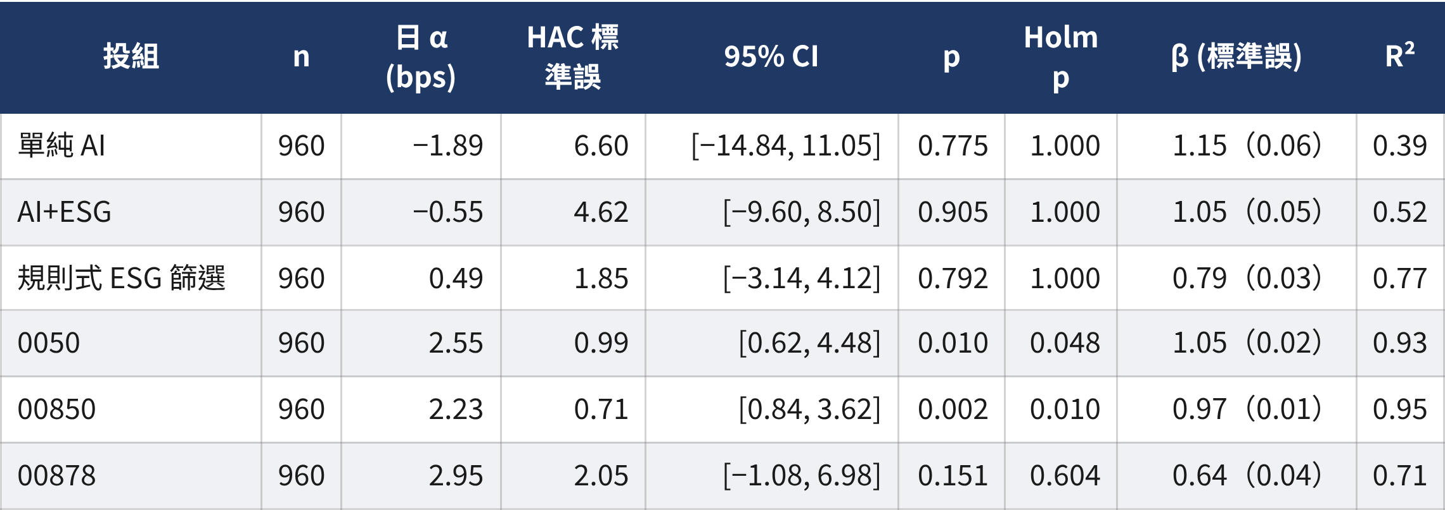
註：市場為加權指數（價格指數，不含股利，因此含息 ETF 的 α 會偏正），無風險利率年 1%；落後期數 6。Holm 調整涵蓋本表 6 個 α 檢定。來源：tables/table_4_5_capm_hac.csv。評估期間 2022-11-01～2026-10-20（960 個交易日、96 次調倉）；策略為 Top 20 等權、每 10 個交易日調倉，已扣手續費（買賣各 0.1425%）與證交稅 0.3%、滑價 0；2026-10-27 產出（thesis_2026-10-20）。
表 4-8 日報酬差異檢定（策略 − 基準，Newey-West 標準誤）
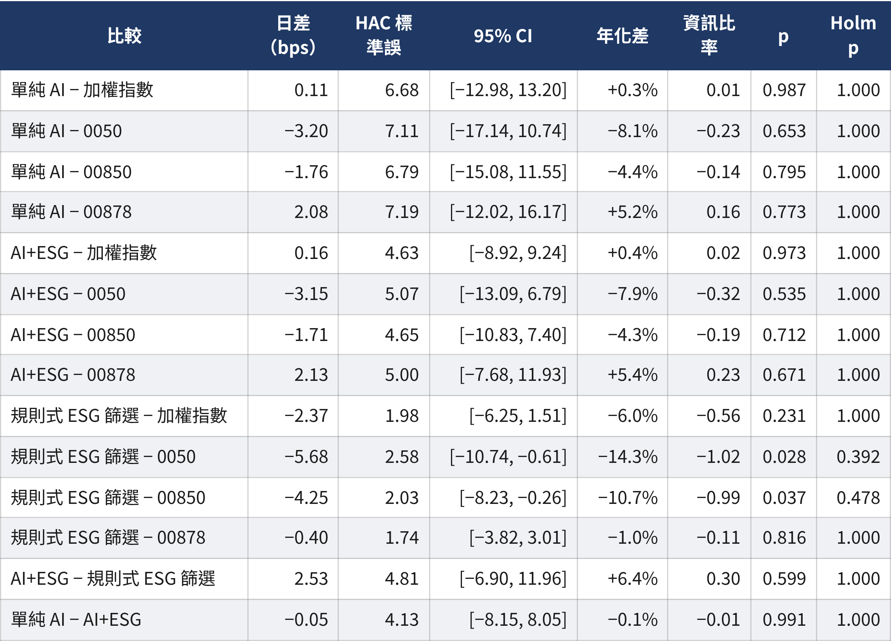
註：n = 960 個交易日。Holm 調整涵蓋本表全部 14 個比較。年化差 = 日差 × 252；資訊比率 = 日差平均 ÷ 日差標準差 × √252。來源：tables/table_4_6_diff_hac.csv。評估期間 2022-11-01～2026-10-20（960 個交易日、96 次調倉）；策略為 Top 20 等權、每 10 個交易日調倉，已扣手續費（買賣各 0.1425%）與證交稅 0.3%、滑價 0；2026-10-27 產出（thesis_2026-10-20）。
以 Holm 調整後 p < 0.05 為準，沒有任何比較達到顯著：三個策略相對加權指數與各 ETF 的日報酬差，點估計有正有負，95% 信賴區間皆包含 0。CAPM 方面，三個策略的 α 都不顯著（Holm p 分別為 1.000、1.000、1.000）。另有規則式 ESG 篩選相對 0050（年化差 −14.3%，未調整 p = 0.028）、規則式 ESG 篩選相對 00850（年化差 −10.7%，未調整 p = 0.037）在未調整時 p < 0.05，但經多重比較調整後不顯著。因此本研究不能宣稱任何策略「顯著優於」市售 ETF。

（二）模型選股能力
表 4-9 模型選股能力（每次調倉，Newey-West 標準誤）
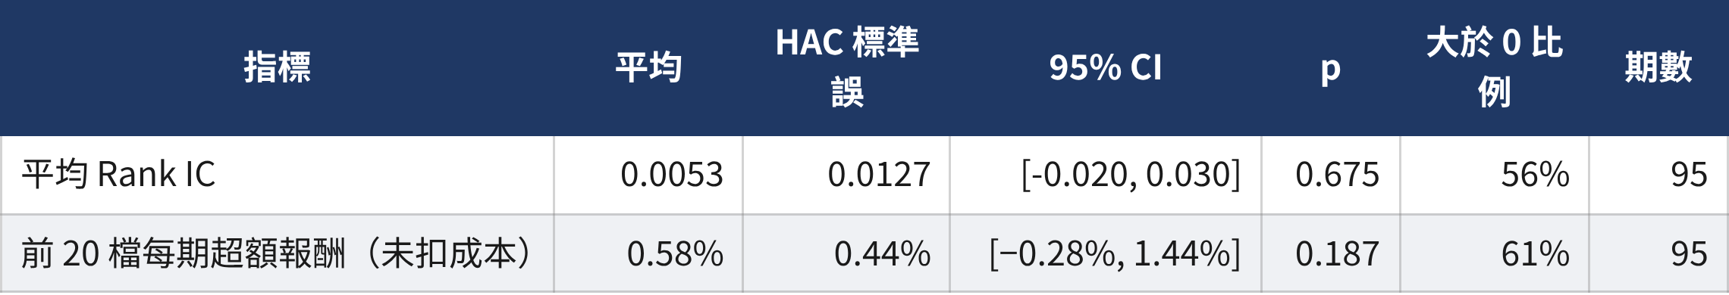
註：Rank IC = 每次調倉預測排名與實際 10 日報酬排名的 Spearman 相關；超額報酬為前 20 檔平均減股票池平均。來源：tables/table_4_7_model_skill.csv。評估期間 2022-11-01～2026-10-20（960 個交易日、96 次調倉）；策略為 Top 20 等權、每 10 個交易日調倉，已扣手續費（買賣各 0.1425%）與證交稅 0.3%、滑價 0；2026-10-27 產出（thesis_2026-10-20）。
平均 Rank IC 為 0.0053（HAC p = 0.675），56% 的調倉日為正，模型的整體排序能力幾乎為零、統計上不顯著；前 20 檔每期平均超額報酬 0.58%（未扣成本，HAC p = 0.187），統計上也不顯著；即使以點估計計算，扣除每期約 0.46% 的交易成本後所剩無幾。

（三）假說檢驗彙整
表 4-10 假說檢驗彙整
假說 | 結果 | 依據
H1 高 ESG 企業報酬優於大盤（規則式 ESG 篩選 vs. 加權指數、00850） | 未獲支持 | 相對加權指數年化差 −6.0%（Holm p = 1.000）、相對 00850 −10.7%（p = 0.478）；主要特色是低 Beta 與較小回撤
H2 AI+ESG 報酬優於規則式 ESG 篩選 | 點估計為正但不顯著 | 年化差 +6.4%，Holm p = 1.000；報酬提升伴隨波動與回撤上升
H3 AI+ESG 相對 00850 與加權指數有顯著超額報酬 | 未獲支持 | 相對 00850 日報酬差年化 −4.3%（Holm p = 1.000）、相對加權指數 +0.4%（Holm p = 1.000）；CAPM α Holm p = 1.000
H4 不同情境表現不同 | 描述性支持 | 相對 00850，單純 AI 在盤整、高波動情境較佳、在多頭、空頭情境較差（表 4-5）；情境天數不均，未做正式檢定

四、穩健性測試

（一）股票池建構與調倉日期
為了解股票池的建構方式與調倉日期對結果的影響，本研究在其他設定完全相同的情況下比較三個對照（表 4-11）：(1) 股票池改用平台網站的做法，即「資料截點當時」成交金額前 300 大的現存股票套用到整段歷史；(2) 調倉日期網格改從 2019-01-02 起算（長期間回測），使調倉日與模型重新訓練的時點和正式版本不同；(3) 本研究前一版漏掉兩檔上市股票的股票池。
表 4-11 股票池與調倉日期對年化報酬的影響（評估期間）
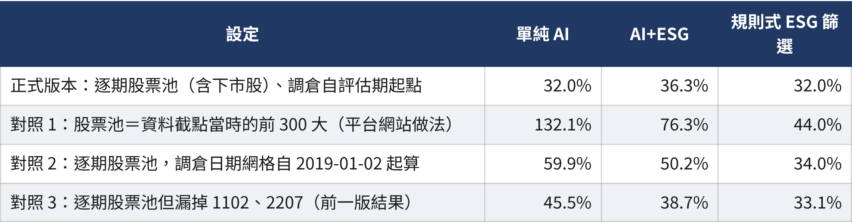
註：比較基準不受影響（0050 年化 50.8%、00850 年化 46.1%）。對照 1 由 run_research.py --test-yahoo 產生（outputs/research/thesis_2026-10-20_current_universe/）；對照 2 來自 strategy_returns_long.csv；對照 3 來自 tables/table_4_11c_previous_universe_missing_2.csv。評估期間 2022-11-01～2026-10-20（960 個交易日、96 次調倉）；策略為 Top 20 等權、每 10 個交易日調倉，已扣手續費（買賣各 0.1425%）與證交稅 0.3%、滑價 0；2026-10-27 產出（thesis_2026-10-20）。
對照 1 的年化報酬遠高於正式版本，主要原因是後見之明偏誤：用「現在」的熱門股回頭建構過去的股票池，等於事先排除了之後表現不佳或下市的股票。正式版本中，單純 AI 的持股有 49% 不在資料截點當時的前 300 大名單內，這些持股的平均每期（10 個交易日）報酬為 −0.46%，其餘持股為 4.04%（holding_period_returns.csv）。對照 2 則顯示，僅改變調倉日期網格，單純 AI 的年化報酬就變動約 28 個百分點，說明結果對調倉時點相當敏感。平台網站其他頁面沿用對照 1 的股票池，其顯示的報酬應視為高估。
對照 3 是本研究前一版的結果：當時股票池因資料下載疏漏少了 1102 亞泥與 2207 和泰車兩檔，單純 AI 年化報酬為 45.5%、AI+ESG 為 38.7%；補入後單純 AI 雖然從未持有這兩檔，但股票池組成改變了每期的訓練樣本與「相對全體平均」的預測目標，模型因而選出不同的股票，年化報酬變為 32.0%。這顯示 AI 策略的回測報酬對股票池的細微變動非常敏感，點估計應保守解讀。

（二）交易成本與滑價
表 4-12 換股與交易成本
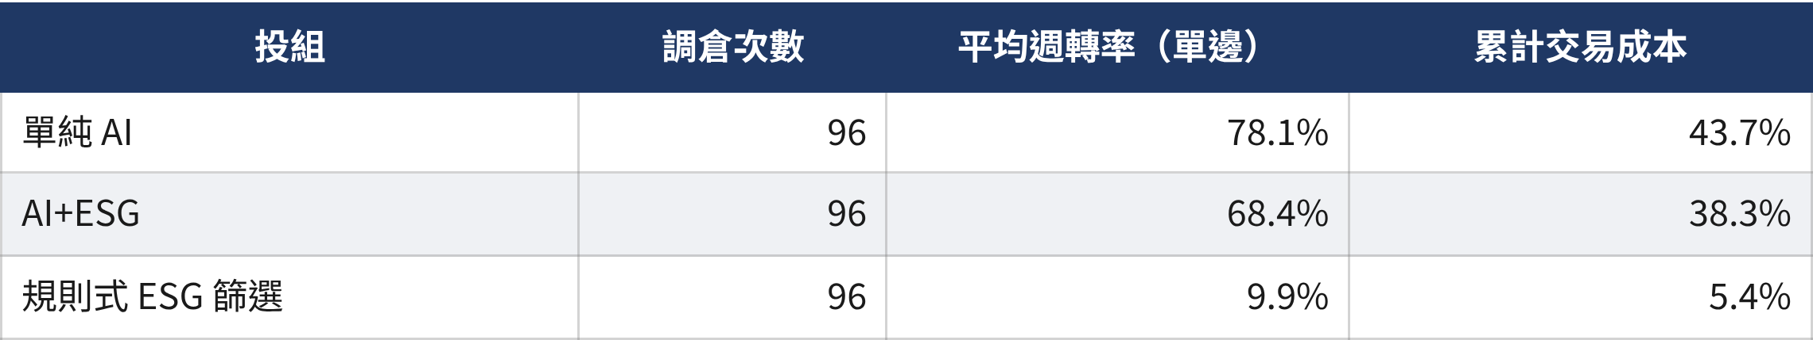
註：累計交易成本為各次換股成本的加總（占當時淨值比例）。來源：tables/table_4_9a_turnover_cost.csv。評估期間 2022-11-01～2026-10-20（960 個交易日、96 次調倉）；策略為 Top 20 等權、每 10 個交易日調倉，已扣手續費（買賣各 0.1425%）與證交稅 0.3%、滑價 0；2026-10-27 產出（thesis_2026-10-20）。
表 4-13 滑價敏感度（每邊額外成本）
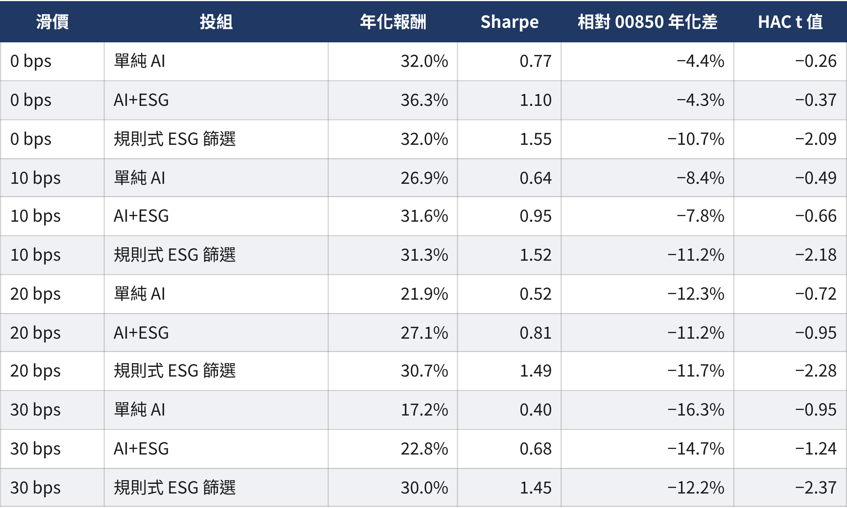
註：使用相同持股，只改變每次換股的成本重新計算（未重新訓練模型）；各列另加表列滑價。來源：tables/table_4_9b_slippage.csv。評估期間 2022-11-01～2026-10-20（960 個交易日、96 次調倉）；策略為 Top 20 等權、每 10 個交易日調倉，已扣手續費（買賣各 0.1425%）與證交稅 0.3%、滑價 0；2026-10-27 產出（thesis_2026-10-20）。
AI 策略每次調倉約換掉 78% 的持股，評估期間累計交易成本約 44%，對成本非常敏感：每邊加 30 bps 滑價後，單純 AI 年化報酬降至 17.2%、AI+ESG 降至 22.8%，相對 00850 的差距轉為 −16.3% 與 −14.7%；規則式 ESG 篩選因持股變動少，幾乎不受影響。此外，本研究假設能以收盤價成交，實務上下單時點、價格衝擊與資金規模都會進一步降低可實現報酬。

（三）特徵重要性的穩定度
表 4-14 特徵重要性：各次訓練的分布與 permutation importance
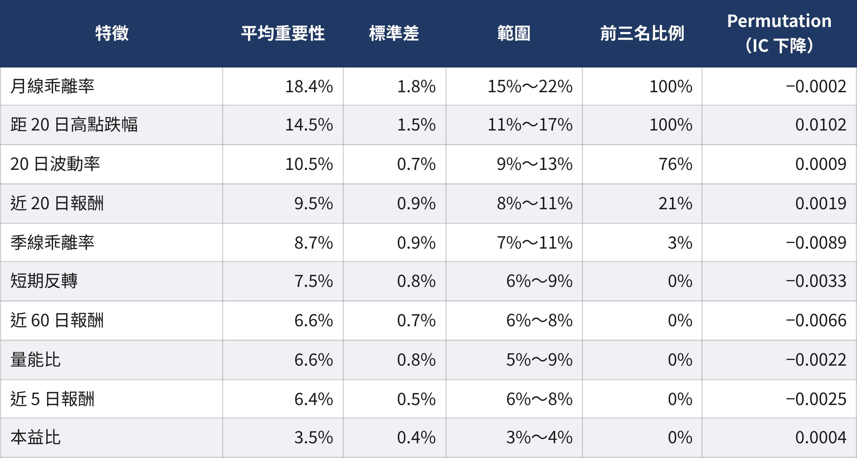
註：內建重要性為 33 次訓練的分布；permutation importance 另以 2026-03-27 以前的資料訓練模型，在之後的調倉日（2026-04-14～2026-09-18（12 期，3599 筆））逐一在同日內打亂某特徵，計算 Rank IC 平均下降（10 次平均；該模型在評估窗的 Rank IC 為 −0.0096）。重要性只描述模型使用特徵的程度，不代表因果關係。來源：tables/table_4_8a_importance_distribution.csv、table_4_8b_permutation_importance.csv。評估期間 2022-11-01～2026-10-20（960 個交易日、96 次調倉）；策略為 Top 20 等權、每 10 個交易日調倉，已扣手續費（買賣各 0.1425%）與證交稅 0.3%、滑價 0；2026-10-27 產出（thesis_2026-10-20）。
內建重要性在各次訓練中相當穩定，月線乖離率、距 20 日高點跌幅、20 日波動率在多數訓練中居前三，價格類特徵遠比估值重要，與 Gu et al.（2020）的發現一致；但 permutation 評估窗內模型本身幾乎沒有排序能力，因此特徵重要性只能描述模型如何使用資料，不能解讀為預測報酬的可靠因子。

第五章 結論與建議

一、研究發現
在本研究所使用的股票樣本（逐期成交金額前 300 大、含之後下市的股票）、資料截點（2026-10-20）與交易假設（收盤價成交、手續費與證交稅）下：
• 修正股票池後，AI 選股不再明顯領先 ETF：單純 AI 年化 32.0%（95% CI −13%～98%），0050 為 50.8%、00850 為 46.1%；相對 00850 的日報酬差 Holm p = 1.000。夏普值 0.77 低於 ETF，最大回撤 −54.9%。
• 股票池的後見之明偏誤是先前高報酬的主要來源：若改用資料截點當時的前 300 大作為整段期間的股票池，單純 AI 年化報酬會變成 132.1%，平台網站與本研究初稿採用的就是這種做法，其顯示的高報酬應視為高估。
• ESG 評分的價值偏向風險控制：規則式 ESG 篩選投組年化 32.0%，和大盤及 00850 都沒有顯著差異，但 Beta 0.79、回撤較小、交易成本極低。
• AI+ESG 保有較高的永續品質，但報酬未顯著提升：年化 36.3%，持股加權 TESG 70.5 高於股票池與單純 AI；相對 00850 與規則式 ESG 篩選的差異均不顯著。
• 交易成本與時點敏感：AI 策略平均週轉率約 78%，單純 AI 與 AI+ESG 在無滑價時皆已落後 00850；僅改變調倉日期網格或股票池組成，年化報酬就有明顯差異。
綜合上述，本研究的主要結論為：「在本研究所使用的逐期股票樣本（含已下市股票）、資料截點與交易假設下，AI 與 ESG 結合策略維持了較高的持股 ESG 分數，但其歷史回測報酬並未顯著優於市售 ESG ETF；先前以現存熱門股建構股票池所得的高報酬，主要來自後見之明偏誤。結果不能代表未來可實現報酬。」

二、管理意涵
• 對投資人：重視永續與穩定的投資人，ESG ETF 或規則式 ESG 篩選投組可在報酬差異不顯著的情況下取得較低的波動與較穩定的 ESG 品質；AI 選股的高報酬回測需先確認股票池與成本假設。
• 對資產管理業者：AI+ESG 可在不犧牲太多報酬的情況下提高持股 ESG 品質，但高週轉帶來的成本是實務上的主要障礙，可考慮降低調倉頻率或加入換手限制。
• 對研究與產品評估：評估任何 AI 選股回測時，應優先確認股票池是否逐期建構、是否含下市股、參數選擇期間與交易成本假設；本研究顯示這些設定足以改變結論。

三、研究限制
• 參數選擇與測試期重疊：模型、持股數、調倉頻率與特徵是在涵蓋評估期的資料上比較後選定，評估期結果屬探索性，可能因資料探勘而偏樂觀；真正的保留測試從 2026-10-21 才開始。
• 存活者偏誤已降低但未完全排除：股票池已改為逐期重建並保留下市股票，但下市後以最後收盤價計算，未反映下市前的流動性折價；上市股票的成交金額以 Yahoo 收盤價 × 成交量近似；上櫃股缺少估值資料。
• 上市股票清單的完整性：上市股票以代號清單逐檔下載；樣本日出現的上市普通股皆已涵蓋，但 2022 年 3 月之後才上市又在截點前下市者無法核對。
• 交易可執行性：假設以收盤價成交、無資金容量限制；未設單筆成交量上限。
• ETF 可比性：00850、00878 的成分、權重、再平衡與費用皆與本研究投組不同；ETF 歷史成分無法取得，ESG 品質比較只能以股票池代理。
• 比較基準：加權指數為價格指數（不含股利），會讓含息投組相對大盤的超額報酬偏高，因此主要比較以含息 ETF 為準。
• ESG 資料期數有限：TEJ TESG 自 2022-11 起僅 8 期、半年更新；原規劃的爭議與 EPS 排除條件因欄位不足未能套用。

四、未來方向
• 以鎖定設定追蹤 2026-10-21 之後的保留測試，至少累積一年後再評估。
• 將平台網站的股票池也改為逐期建構，並以本研究的檢定方式定期更新。
• 加入換手率限制、較長持有期或成交量限制，檢驗降低交易成本後的淨報酬。
• 以 Fama-French 或臺灣多因子模型拆解報酬來源；取得 ETF 歷史成分、碳排放與爭議事件資料，直接比較永續品質。

參考文獻
鄭雅萍（2025）。機器學習下 ESG 選股之投資績效探討〔碩士論文，國立勤益科技大學〕。臺灣博碩士論文知識加值系統。https://hdl.handle.net/11296/m62b99
Breiman, L. (2001). Random forests. Machine Learning, 45(1), 5–32. https://doi.org/10.1023/A:1010933404324
Brown, S. J., Goetzmann, W., Ibbotson, R. G., & Ross, S. A. (1992). Survivorship bias in performance studies. The Review of Financial Studies, 5(4), 553–580. https://doi.org/10.1093/rfs/5.4.553
Carlei, V., Furia, D., Ceccarelli, A., & Cascioli, P. (2025). Outperforming ESG stocks portfolio: A machine learning ranking model with catboots regressor. The North American Journal of Economics and Finance, 80, 102517. https://doi.org/10.1016/j.najef.2025.102517
Chen, T., & Guestrin, C. (2016). XGBoost: A scalable tree boosting system. Proceedings of the 22nd ACM SIGKDD International Conference on Knowledge Discovery and Data Mining, 785–794. https://doi.org/10.1145/2939672.2939785
Ding, Y.-J., Guo, J.-L., & Tsai, C.-W. (2025). The influence of ESG performance on credit risk and financial distress: An empirical study on Taiwan corporate sustainability. Applied Economics, 57(12), 1351–1367. https://doi.org/10.1080/00036846.2024.2312262
Friede, G., Busch, T., & Bassen, A. (2015). ESG and financial performance: Aggregated evidence from more than 2000 empirical studies. Journal of Sustainable Finance & Investment, 5(4), 210–233. https://doi.org/10.1080/20430795.2015.1118917
Gu, S., Kelly, B., & Xiu, D. (2020). Empirical asset pricing via machine learning. The Review of Financial Studies, 33(5), 2223–2273. https://doi.org/10.1093/rfs/hhaa009
Harvey, C. R., Liu, Y., & Zhu, H. (2016). … and the cross-section of expected returns. The Review of Financial Studies, 29(1), 5–68. https://doi.org/10.1093/rfs/hhv059
Holm, S. (1979). A simple sequentially rejective multiple test procedure. Scandinavian Journal of Statistics, 6(2), 65–70.
Jensen, M. C. (1968). The performance of mutual funds in the period 1945–1964. The Journal of Finance, 23(2), 389–416. https://doi.org/10.1111/j.1540-6261.1968.tb00815.x
Künsch, H. R. (1989). The jackknife and the bootstrap for general stationary observations. The Annals of Statistics, 17(3), 1217–1241. https://doi.org/10.1214/aos/1176347265
Newey, W. K., & West, K. D. (1987). A simple, positive semi-definite, heteroskedasticity and autocorrelation consistent covariance matrix. Econometrica, 55(3), 703–708. https://doi.org/10.2307/1913610
Newey, W. K., & West, K. D. (1994). Automatic lag selection in covariance matrix estimation. The Review of Economic Studies, 61(4), 631–653. https://doi.org/10.2307/2297912
Novy-Marx, R., & Velikov, M. (2016). A taxonomy of anomalies and their trading costs. The Review of Financial Studies, 29(1), 104–147. https://doi.org/10.1093/rfs/hhv063
Pedersen, L. H., Fitzgibbons, S., & Pomorski, L. (2021). Responsible investing: The ESG-efficient frontier. Journal of Financial Economics, 142(2), 572–597. https://doi.org/10.1016/j.jfineco.2020.11.001
Shen, K.-Y. (2024). Fuzzy–rough analysis of ESG ratings and financial and growth ratios on the stock returns of blue-chip stocks in Taiwan. Mathematics, 12(16), 2511. https://doi.org/10.3390/math12162511
Sullivan, R., Timmermann, A., & White, H. (1999). Data-snooping, technical trading rule performance, and the bootstrap. The Journal of Finance, 54(5), 1647–1691. https://doi.org/10.1111/0022-1082.00163
Tsai, F.-T., Miao, W.-C., & Wang, Y.-C. (2025). The impact of ESG factors on Taiwan ETFs' performance. Asian Economic and Financial Review, 15(11), 1667–1693. https://doi.org/10.55493/5002.v15i11.5659
元大證券投資信託（2026）。元大臺灣 ESG 永續 ETF（00850）產品資訊。https://www.yuantaetfs.com/product/detail/00850/（2026 年 10 月 25 日查詢）
國泰證券投資信託（2026）。國泰永續高股息 ETF（00878）產品資訊。https://www.cathaysite.com.tw/（2026 年 10 月 25 日查詢）

附錄 A 系統實作與核心程式
本研究的「ESG-AI 台股選股平台」以 Python 撰寫，網站以 Streamlit 建置並部署於 Streamlit Community Cloud，程式碼存放於 GitHub（Hendrick0815/ESG_AI_Dashboard）。本附錄說明網站各頁面由哪些程式產生，並簡介選股、回測與論文統計的核心程式；表中的行號於產生論文時由程式檔自動定位，與現行程式一致。
網站與論文共用同一套選股與回測程式，差別在於輸入：網站其他頁面以「目前」成交金額前 300 大回測，供日常查詢，含存活者偏誤；論文以逐期股票池（含之後下市的股票）重新計算，結果呈現在「論文正式版本」頁與第四章。網站中的「單純 ESG」即論文的「規則式 ESG 篩選投組」。

一、網站頁面與程式對照
表 A-1 網站頁面與程式對照
網站頁面 | 頁面程式 | 主要呼叫的核心程式 | 畫面內容
首頁 | app.py（149 行） | pipeline.run()、metrics.performance_table() | 資料狀態、最新選股名單、三種策略與比較基準的年化報酬、累積淨值
大盤趨勢 | pages/0_大盤趨勢預測.py（131 行） | market_trend.current_trend() | 7 項指標的多空判斷表與歷史趨勢圖（描述性，不用於選股）
策略回測 | pages/1_策略回測.py（247 行） | pipeline.run()、forecast.holding_forecast() | 績效比較、歷次持股與持有期間預估、換股成本、方法說明
個股分析 | pages/2_個股分析.py（168 行） | metrics.price_metrics() | 個股走勢、風險指標、ESG 評等、同業比較
模型解釋 | pages/3_模型解釋.py（123 行） | pipeline.rank_ic() | Rank IC、特徵重要性、訓練紀錄
產業與籌碼 | pages/4_產業與籌碼.py（78 行） | analysis.industry_trend()、flow_leaders() | 產業趨勢、三大法人買賣超（僅供參考）
論文正式版本 | pages/5_論文正式版本.py（169 行） | 讀取 build_report.py 產生的 web_tables.json | 論文第三、四章的正式表格與圖

註：所有頁面共用側邊欄設定（src/ui/common.py sidebar_strategy()）與回測存檔（src/cache.py），同一組資料與參數只計算一次。

二、核心程式
選股與回測由 pipeline.run() 串接，依序為：建立特徵 → 滾動訓練模型並預測 → 計算三種策略的分數 → 模擬每日淨值並扣除交易成本 → 計算績效。表 A-2 列出各步驟所在的程式位置與作用。
表 A-2 核心程式說明
步驟 | 程式位置 | 說明
整體流程 | src/pipeline.py 第 64–191 行 | 串接資料、特徵、模型、選股與回測；網站與論文共用
特徵與預測目標 | src/features.py 第 60–98 行 | 動能、波動、均線乖離與見頂訊號等技術特徵；預測目標為未來 10 個交易日報酬
ESG 與估值對齊 | src/features.py 第 132–155 行 | 每天只使用公告日以前已公告的 TESG 與估值，避免前視偏差
調倉日 | src/backtest.py 第 38–53 行 | 論文每 10 個交易日調倉；網站每 2 週同一天調倉
AI 模型訓練與預測 | src/models.py 第 99–141 行 | Random Forest 滾動式訓練，每 3 次調倉重訓；訓練樣本只到調倉日前 10 個交易日，預測相對報酬
三種策略的選股分數 | src/backtest.py 第 74–81、108–134 行 | 單純 AI：模型分數；AI+ESG：排除爭議與 EPS 為負後，70% AI 排名＋30% ESG 排名；規則式 ESG：TESG 總分
持股與權重 | src/backtest.py 第 167–176 行 | 取分數最高 20 檔、等權
每日淨值與交易成本 | src/backtest.py 第 180–186、208–250 行 | 調倉日收盤換股，報酬自下一交易日起算；買賣手續費 0.1425%、賣出證交稅 0.3%
績效指標 | src/metrics.py 第 36–58、66–75 行 | 年化報酬、波動、Sharpe、最大回撤、Beta、詹森 Alpha
逐期股票池（論文） | src/research/exchange.py 第 199–213 行 | 每個交易日以過去 20 日平均成交金額取前 300 大，含之後下市的股票
統計檢定（論文） | src/research/stats.py 第 20–29、72–83 行 | Newey-West 標準誤、CAPM、差異檢定、Holm 調整、區塊 bootstrap 信賴區間
論文正式結果 | scripts/research/run_research.py 第 164–488 行 | 依 research_config.json 重跑回測，輸出第四章各表與 manifest.json

